## 

## **Sommaire**

* Introduction
* Contexte
* Organisation du projet
* Réseaux
* HQ
* Firewall
* Internet
* Remote site
* Avis et conclusion

## **Introduction**

Cette SAÉ 5.01, intitulée *Concevoir, réaliser et présenter une solution technique,* est encadrée par M.BOUILLET ainsi que M.CHARTON. Nous avons réalisé ce projet à l’IUT de Montbéliard du lundi 11 décembre au vendredi 22 décembre tout en se consacrant à la rédaction de ce rapport ainsi que sur la soutenance orale mais également sur les différents jalons à rendre afin d’avancer étape par étape dans ce projet.

Durant cette semaine de travail, nous avons pu mettre en œuvre tout ce que nous avons vu lors des ressources que nous avons pu avoir durant cette troisième année de BUT Réseaux et Télécommunications mais également des cours de deuxième année. L’objectif de ce projet est de mettre en place une infrastructure complète système et réseau basée sur des équipements réseaux réels et plusieurs serveurs de machines virtuelles (Proxmox VE et ESXi) dont le sujet s’inspire des Worldskills de cette année.

### Contexte

Notre groupe, composé de six membres, a travaillé sur le cœur de réseau mais également sur le déploiement des différents services réseau sur plusieurs serveurs sous forme de machines virtuelles à l’aide des serveurs Proxmox et ESXi. Nous nous sommes concentrés sur les aspects techniques et de sécurité de ce projet afin de réaliser notre objectif principal qui était de démontrer la viabilité et l'efficacité de notre infrastructure.

### Organisation du projet

Pour mener à bien ce projet, nous avons utilisé plusieurs outils afin de nous organiser au mieux dans ce projet.

#### Création d’un Trello

Nous avons mis en œuvre un outil de gestion de projet à l’aide de Trello qui est une plateforme de gestion de projet en ligne qui aide à organiser et à suivre le travail en équipe. Son principal objectif est de permettre aux utilisateurs de créer des tableaux virtuels où ils peuvent ajouter des listes, des cartes et des éléments, les déplacer facilement et collaborer avec d'autres personnes.

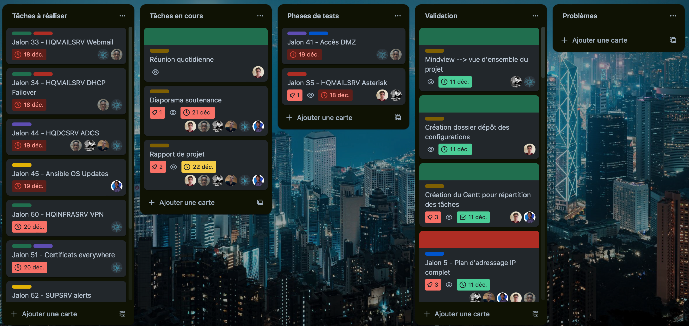

*Figure 1 : Organisation du Trello*

Au sein de notre Trello, nous avons créé 6 listes dans l’optique d’avoir une organisation optimale et cohérente dans le groupe. La première liste contient la légende des tâches que nous avons à réaliser afin de voir en un coup d'œil le domaine de travail auquel une tâche est rattachée. Ensuite, nous retrouvons les tâches à réaliser où une carte représente un jalon avec la date limite pour le réaliser ainsi que les membres du groupe qui y sont affectés, ce qui permet à chacun de voir quelles tâches a-t-il à réaliser dans la journée. De plus, une colonne avec les tâches en cours de réalisation a été créée pour voir quelles sont les tâches en cours de réalisation et si nous ne sommes pas en retard pour les réaliser afin de prioriser des tâches plus importantes. Par ailleurs, nous avons créé une colonne appelée validation où nous plaçons les tâches pour lesquelles nous devons réaliser des tests afin de les valider. Nous avons mis en place une colonne validation où nous pouvons voir en un coup d'œil les tâches que nous avons terminées, ce qui permet de passer plus rapidement à la réalisation d’autres tâches. Pour finir, une colonne nous permettant de visualiser les tâches où nous avons pu rencontrer des problèmes, nous nous sommes occupés en priorité des problèmes avant de passer à d’autres tâches dans le but de présenter des éléments fonctionnels.

#### Partage de fichiers

Nous avons partagé un *Drive* entre tous les membres du groupe afin de centraliser et d’avoir accès à tous les fichiers nécessaires pour le bon déroulement du projet.

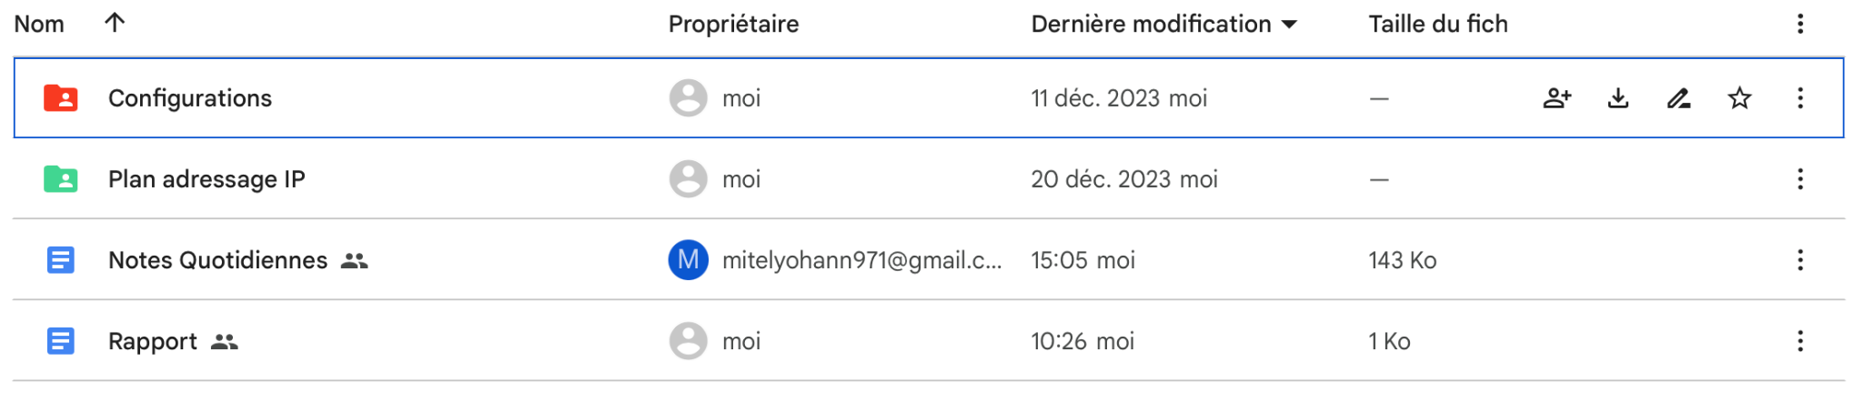

*Figure 2 : Contenu du drive*

Nous retrouvons le dossier *Configurations* dans lequel nous avons créé deux dossiers, à savoir *Routeurs* et *Switchs* contenant tous les deux les configurations des équipements réseau. Cela nous a permis d’analyser l’évolution de nos configurations afin d’identifier les éléments dans la configuration qui nous posait problème. Le dépôt des différentes configurations de nos équipements réseau avait un autre intérêt en cas de la perte des la configuration sur un switch, nous avons tout de même une version récente de la configuration sur le drive et donc par extension de ne pas perdre de temps à se rappeler ce que nous avions configuré sur le switch.

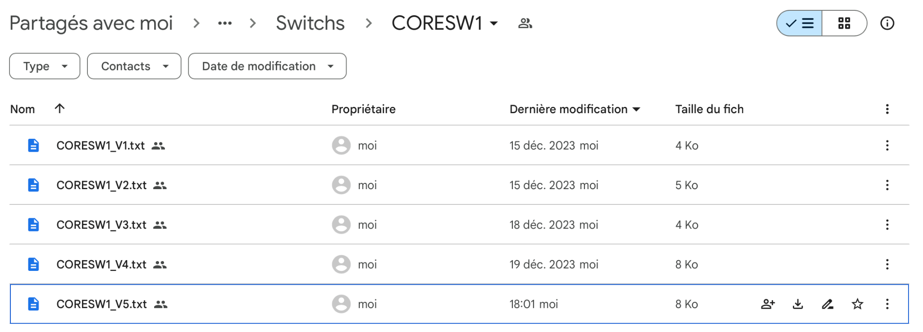

*Figure 3 : Fichiers configuration CORESW1*

Nous avons mis à disposition notre plan d’adressage IP afin que le schéma de l’infrastructure réseau pour tous les membres du groupe. Cela permet de visualiser les plages d’adresses pour nos différents sous-réseaux, d'organiser de manière efficace et logique les adresses IP afin de permettre la communication entre les différents appareils connectés à un réseau où l’objectif est de ne pas réutiliser une adresse IP similaire sur deux machines pour ne pas créer de conflit d’adresse.

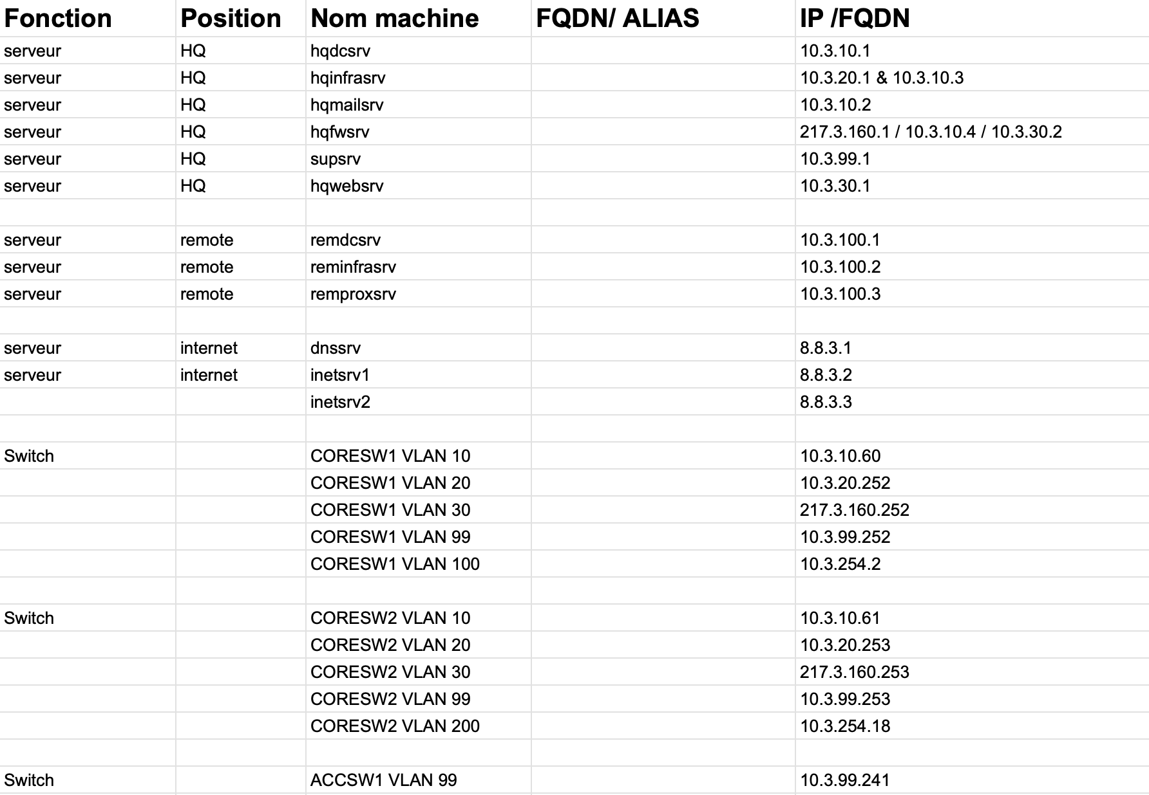

*Figure 4 : Plan d’adressage IP*

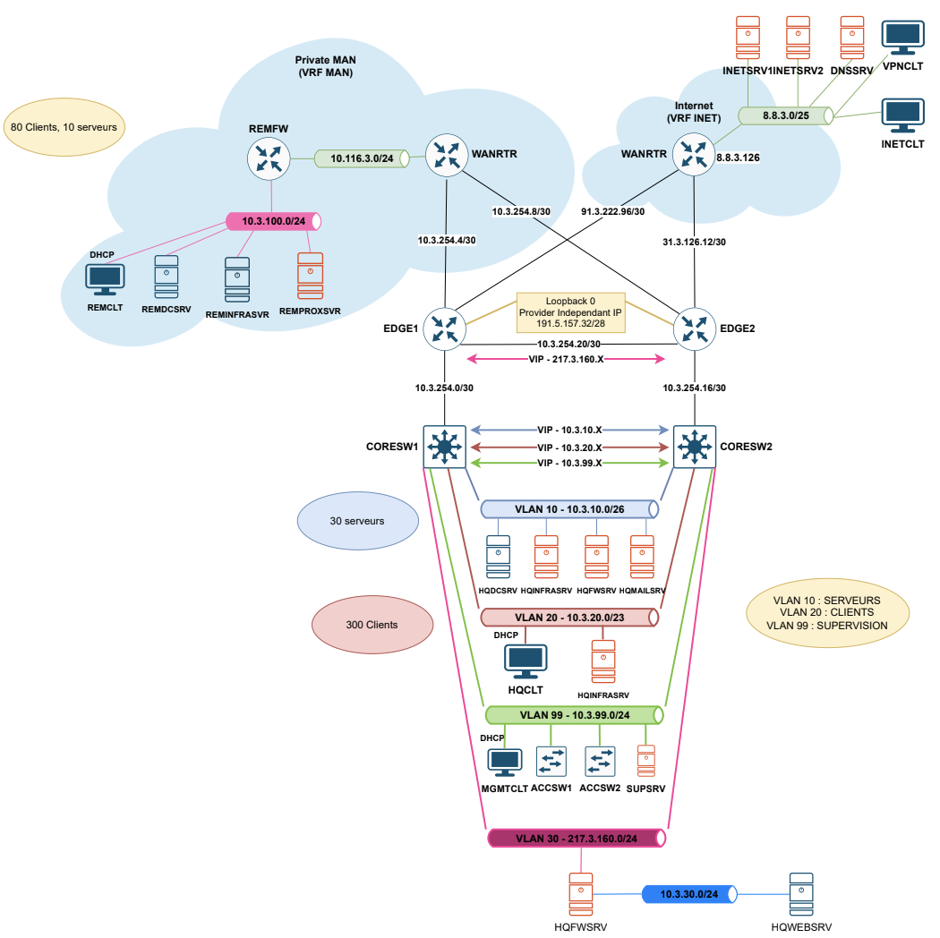

*Figure 5 : Schéma infrastructure réseau*

Nous retrouvons le fichier *Notes quotidiennes* qui permet à tous les membres du groupe de parler plus en détails de ce qu’ils ont fait dans la journée et des problèmes rencontrés. Nous nous sommes basés sur ce fichier pour rédiger le contenu des réunions quotidiennes car nous essayons d’apporter le maximum d’informations à l’oral tout en étant concis. Nous évoquons également l’avancement des tâches réalisées dans la journée.

## Infrastructure réseau

### Configuration des routeurs

Pour la partie coeur de réseau au niveau des routeurs, nous avons donc 3 routeurs à disposition:

* 1 Routeur 1941 avec 4 interfaces Ethernet (WANRTR)
* 2 Routeurs 2901 avec 2 interfaces Ethernet (EDGE1 et EDGE2)

L’objectif de ces différents routeurs est donc d’établir une bonne connectivité qui est efficace, redondante entre les différents sites de l’infrastructure. Ainsi, assurer l’accès à Internet, et déployer divers protocoles de routage, comme OSPF et BGP.

Premièrement, on configure les interfaces des routeurs en fonction de notre adressage IP et effectue les branchement, voici ce que cela donne:

*Figure 6 : Mise en place routeurs réels* 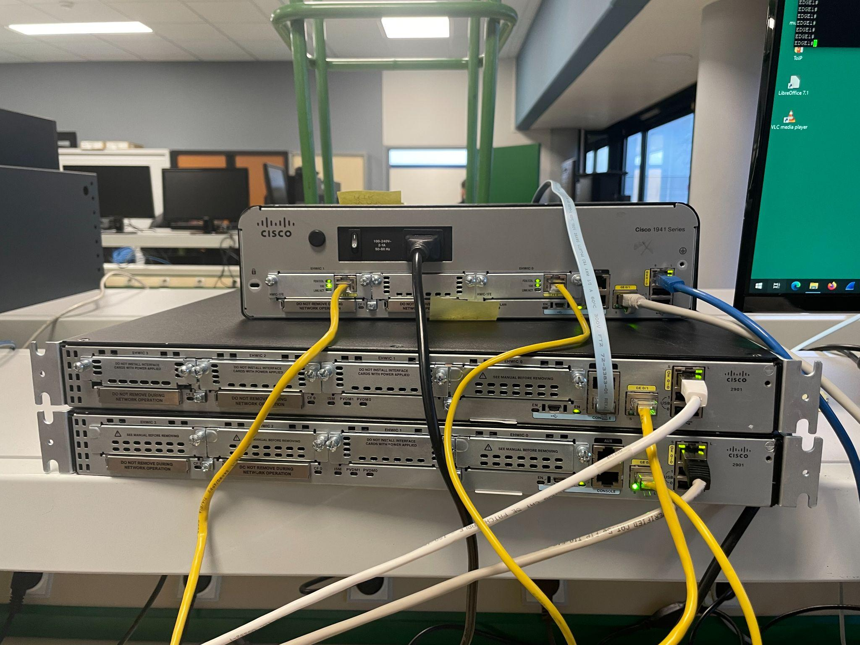

Ensuite, on effectue étape par étape les différentes configuration des protocoles de routage.

Dans notre infrastructure, pour optimiser le cœur de réseau, on met en place le protocole VRF (Virtual Routing Forwarding) sur le routeur WANRTR. On met donc en place deux VRF distincts.

* Un VRF MAN pour la gestion du trafic interne qui est privé. Cette configuration favorise la création de liaisons OSPF entre les routeurs REMFW (routeur virtuel dans Internet), EDGE et WANRTR.
* Un VRF INET qui favorise la connexion Internet des routeurs EDGE. Tout cela en effectuant une connexion eBGP entre les routeurs EDGE et le WANRTR. Puis, du iBGP entre les routeurs EDGE qui permettra d’assurer une connexion optimale, même en cas de défaillance.

eBGP sera conçu pour effectuer la communication entre des systèmes autonomes externes, tandis que iBGP assurera une connectivité à l’intérieur du même système. Tout cela en garantissant une connexion approfondie à travers le réseau interne.

Voici comment on crée un VRF dans le routeur WANRTR:

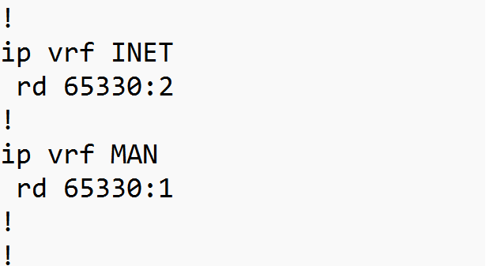

On crée donc deux VRF avec un rd unique, ce rd sert donc à différencier de manière correcte les routes.

*Figure 7 : Configuration VRF*

De plus, on précise par la suite, selon les bonnes interfaces, s'il correspond au côté MAN ou au côté INET afin de bien diviser le trafic.

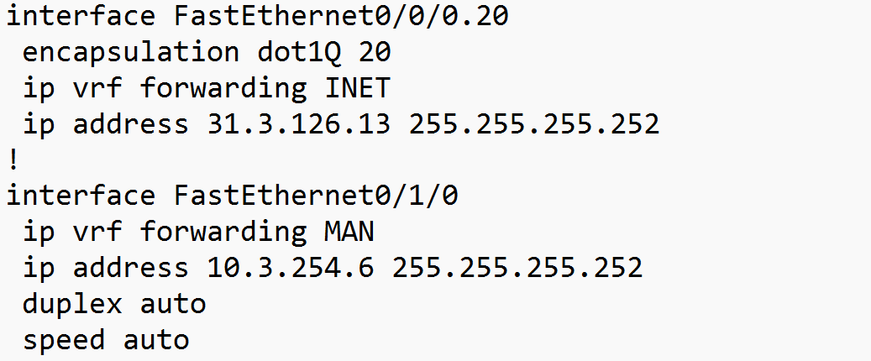

*Figure 8 : Configuration des interfaces avec VRF*

Par la suite, pour garantir une redondance au niveau des routeurs EDGE, on met en place ensuite le protocole HSRP ( Hot Standby Router Protocol). Lors de la configuration de HSRP, on attribue une valeur de priorité au routeur. La valeur la plus élevée est prioritaire. Dans notre cas, EDGE1 à une priorité à 110 et EDGE2 une priorité à 100.

En configurant cela, on peut vérifier le fonctionnement de la redondance avec la commande “show standby”.

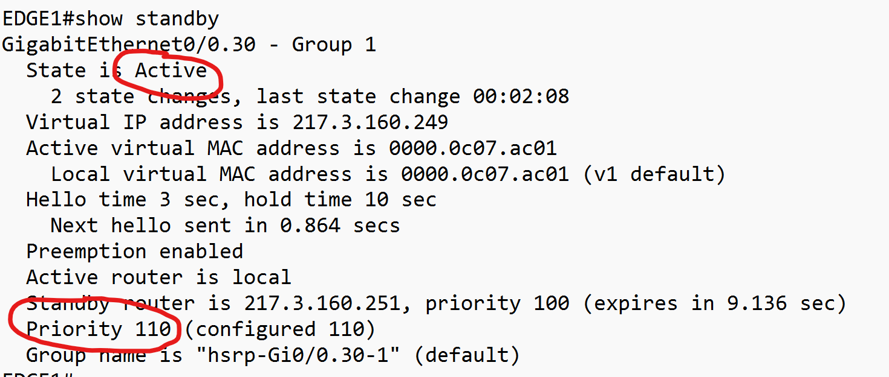

*Figure 9 : Show standby EDGE1*

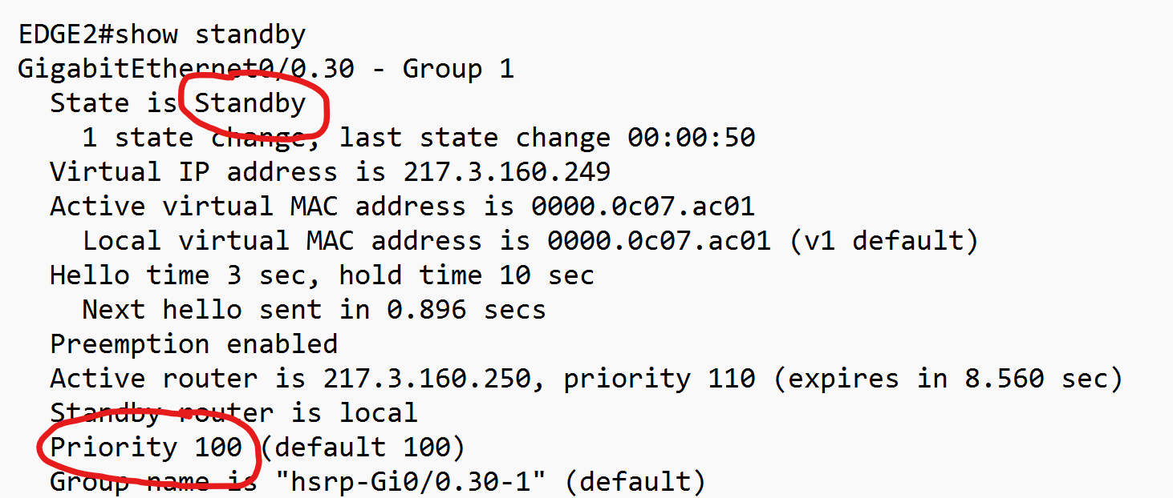

*Figure 10 : Show standby EDGE2*

On voit donc la priorité sur les routeurs et que le routeur EDGE1 est en mode actif contrairement au EDGE2 qui est en standby.

Finalement, on va mettre en place de la NAT/PAT (Network Address Translation / Port Address Translation) pour permettre l’accès à Internet depuis les sous-réseaux privés.

Voici les commandes à configurer sur les deux EDGE:

*Figure 11 : Accès Internet*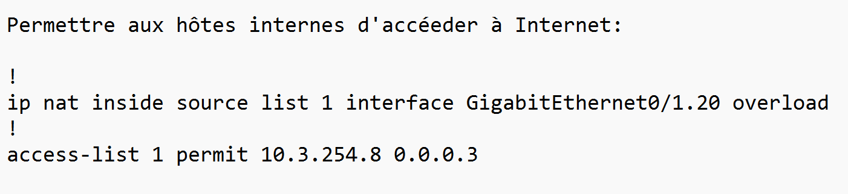

On précise l’interface du réseau public dans la commande “ip nat inside” et on autorise l’adresse du routeur dans le réseau privé.

Ensuite, il faut faire de la PAT pour fournir une connectivité au réseau interne depuis Internet.

Dans notre cas, il faut effectuer une translation d'adresse pour rediriger du trafic. Avec l’adresse publique 191.5.157.33 et le port 4443 pour notre serveur VPN HQINFRASRV (10.3.10.62)

Puis une redirection toujours avec la même adresse IP publique, sur les ports 80/443 vers notre serveur de messagerie HQMAILSRV (10.3.10.2)

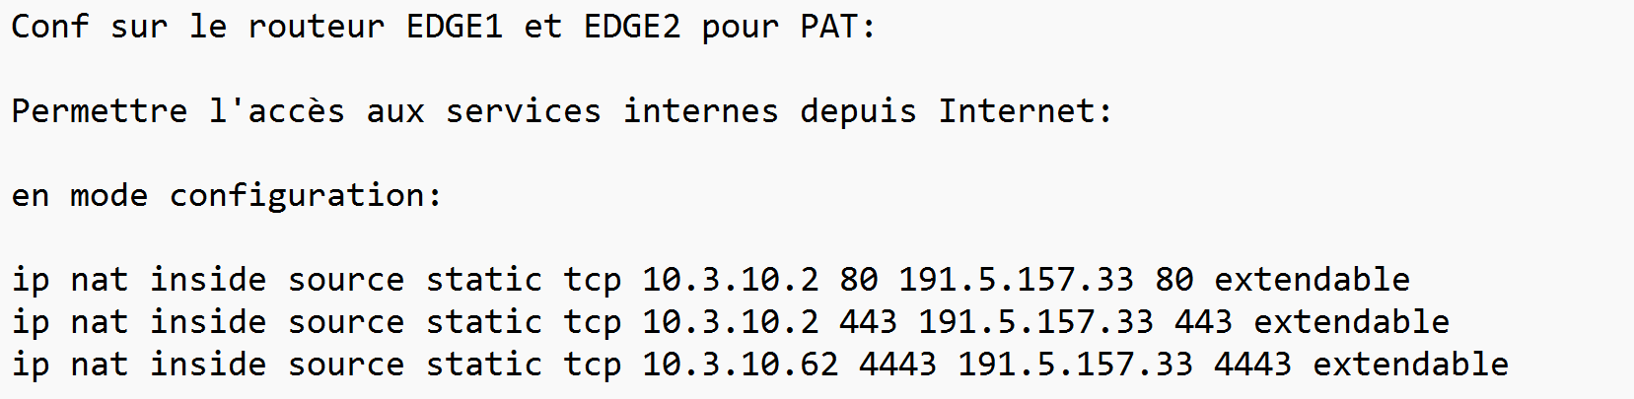

*Figure 12 : Redirection traffic*

### 

### 

### 

### Configuration des switchs

Dans notre infrastructure réseau, nous avons 4 switchs dont 2 switchs de niveau 3 (*Cisco Catalyst 3750*) ainsi que 2 switchs de niveau 2 (*Cisco Catalyst 2960*). Sur chaque switch, nous avons dû ajouter un mot de passe chiffré de sorte à ce qu’il n’apparaisse pas en clair dans la configuration. Pour cela, nous utilisons la commande **enable secret P@ssw0rd**. Par la suite, nous avons créé plusieurs VLANs dont :

* VLAN 10 utilisé pour les serveurs
* VLAN 20 utilisé pour les clients
* VLAN 30 utilisé pour la DMZ
* VLAN 99 utilisé pour la supervision
* VLAN 100 utilisé pour la connexion entre CORESW1 et EDGE1
* VLAN 200 utilisé pour la connexion entre CORESW2 et EDGE2
* VLAN 300 utilisé pour l’interconnexion iBGP entre EDGE1 et EDGE2
* VLAN 666 qui est le VLAN par défaut

Les clients seront sur les switchs *ACCSW*, 4 ports seront configurés en mode *Access* pour 4 VLANs différents dont :

* gigabitEthernet2/0/3 pour le VLAN 10
* gigabitEthernet2/0/4 pour le VLAN 20
* gigabitEthernet2/0/5 pour le VLAN 30
* gigabitEthernet2/0/6 pour le VLAN 99

Sur ces ports, seulement 3 adresses MAC seront apprises, si ce nombre est dépassé les ports seront désactivés. Pour réaliser cela, nous devons configurer les ports en mode *Access* avec la commande **switchport mode access**. Ensuite, nous devons autoriser uniquement des machines authentifiées sur ces ports avec la commande **switchport port-security**. Pour finir, nous devons limiter le nombre d’adresses MAC que le port peut apprendre à l’aide de la commande **switchport port-security maximum 3** et si le nombre d’adresses MAC est dépassé, on éteint le port avec la commande **switchport port-security violation shutdown**.

Voici le schéma de niveau 2 de notre infrastructure afin de visualiser tous les *Trunk.*

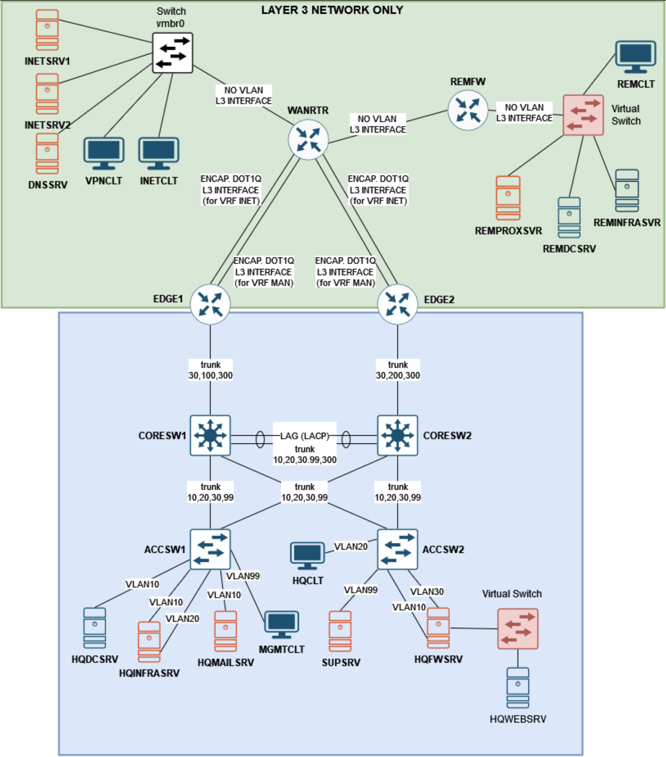

*Figure 13 : Schéma infrastructure réseau niveau 2*

#### Configuration VTP

*VTP* est un protocole réseau utilisé dans les environnements Cisco pour faciliter la gestion des VLANs. Quand nous configurons un nouveau VLAN sur un serveur VTP, le VLAN est distribué pour tous les commutateurs dans le domaine. Le serveur tient à jour une table de VLANs déclarés où celle-ci est diffusée à l'ensemble des clients étant sur le même domaine VTP. De ce fait, chaque modification de la table est répercutée à l'ensemble des clients. Ainsi tous les VLANs définis sur le serveur pourront transiter par l'ensemble des ports trunk des switchs clients, ce qui réduit la nécessité de configurer le même VLAN partout. Nous retrouvons 3 types de modes, à savoir *server*, *client* ainsi que *transparent*. En mode *server*, le switch est associé à un domaine VTP et la déclaration des VLANs s’effectue sur le serveur. Il tient à jour la liste des VLANs déclarés et la diffuse à l’ensemble des clients présents dans le même domaine. En mode *client*, le switch est associé au même domaine VTP que le serveur, il reçoit la liste des VLANs. En mode *transparent*, le switch n’est associé à aucun domaine VTP. Sa liste de VLAN est locale et n'est pas mise à jour lorsqu'il reçoit une trame VTP, cependant, il propage les listes de VLAN qu'il reçoit. Dans notre cas, nous avons configuré les switchs *CORESW* en mode *server* et les switchs *ACCSW* en mode *client*. Nous avons rencontré un problème lors de la configuration de VTP car les versions de VTP étaient différentes d’un switch à un autre donc nous les avons configurées en version 2. De plus, les switchs *ACCSW* ne récupéraient pas les VLANs des serveurs car nous n’avions pas configuré les ports en mode *Trunk*.

Pour configurer VTP, nous devons ajouter 3 commandes :

* **vtp domain wsl2024.org**
* **vtp passwd P@ssw0rd**
* **vtp mode server**  ou **vtp mode client**

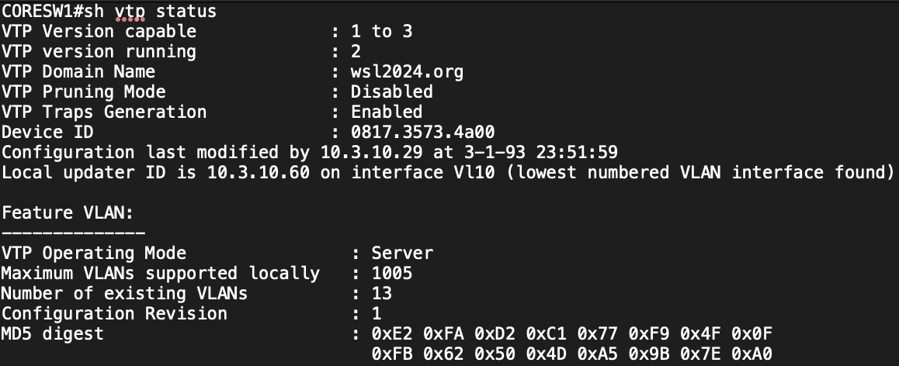

*Figure 14 : Configuration VTP CORESW1*

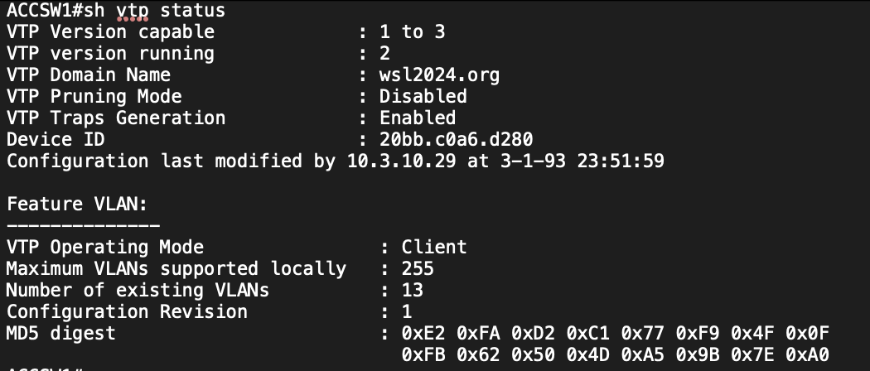

*Figure 15 : Configuration ACCSW1*

#### Configuration LACP

Le protocole *LACP* (*Link Aggregation Control Protocol*) permet la mise en place d'agrégation de liens qui permet de regrouper plusieurs liens physiques en un seul lien logique et ainsi améliorer les performances en termes de bande-passante, de haute disponibilité et de répartition de charge.

Nous avons configuré LACP sur *CORESW1* ainsi que *CORESW2* sur les interfaces fastEthernet1/0/2 et 1/0/3. Tout d’abord, nous devons créer le groupe EtherChannel 1 avec le protocole LACP en mode *active*, c’est-à-dire que les interfaces en mode *active* enverront des requêtes LACP pour former le groupe agrégé. Les interfaces en mode *passive* attendront de recevoir des requêtes LACP d'une interface configurée en mode *active* pour former le groupe agrégé. Pour que EtherChannel fonctionne avec LACP, il faut être *active*/*active* ou *active*/*passive*. Pour cela, nous utilisons la commande **channel-group 1 mode active**. Ensuite, nous avons passé l’interface *port-channel 1* en mode *Trunk* pour faire passer plusieurs VLANs à l’aide des commandes **switchport mode trunk**, **switchport trunk encapsulation dot1q** qui indique au port que la méthode d’encapsulation des trames est *IEEE 802.1Q* qui permet de modifier la trame Ethernet au niveau de la couche 2 et de taguer les trames pour identifier les VLANs, **switchport trunk allowed vlan 10,20,30,99,300,666**, **switchport nonegotiate**.

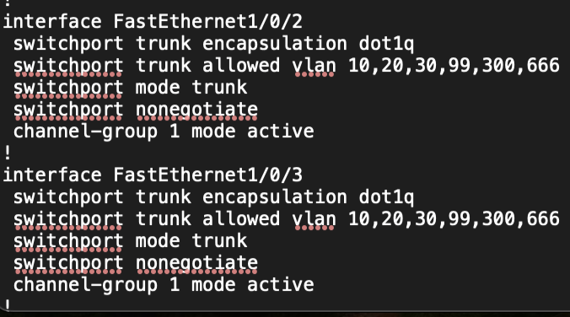

*Figure 16 : Configuration LACP*

#### Configuration HSRP

*HSRP* (Hot Standby Router Protocol) est un protocole de routage utilisé pour offrir une redondance au niveau des passerelles par défaut. Sur des switchs de niveau 3, HSRP permet à ces switchs de travailler ensemble afin de fournir une passerelle par défaut virtuelle pour permettre aux appareils du réseau de communiquer avec la passerelle par défaut, ce qui garantit une certaine disponibilité du réseau en cas de défaillance. Lorsque plusieurs switchs sont configurés pour utiliser HSRP, un seul est actif à la fois, tandis que les autres restent en veille. Le switch actif est celui qui répondra aux requêtes des appareils du réseau pour les données provenant d'autres réseaux. En cas de ce dernier, un autre switch configuré avec HSRP prendra automatiquement le relais pour assurer la continuité des communications sans qu'il y ait de coupure perceptible pour les utilisateurs.

Nous avons configuré HSRP sur les switchs *CORESW1* et *CORESW2*. Tout d’abord, nous devons créer un groupe pour chaque VLAN contenant les deux switchs (le groupe du VLAN 10 sera le groupe 1) mais également définir l’adresse IP virtuelle que les switchs vont se partager qui sera la passerelle à l’aide de la commande **standby 1 ip 10.3.10.62**. Le switch actif est celui qui possède la priorité (comprise entre 0 et 255) la plus haute, par défaut elle est à 100. Le switch actif sera *CORESW1* et le switch en mode standby sera *CORESW2*. Nous allons fixer la priorité du *CORESW1* à l’aide de la commande **standby 1 priority 110**. Nous devons activer l’option preempt qui permet au switch actif de reprendre son rôle après une panne. Le switch en mode *standby* qui remplaçait le switch actif lors d’une panne de ce dernier retournera en mode *standby* si le switch actif revient en ligne. Pour cela, nous utilisons la commande **standby 1 preempt**.

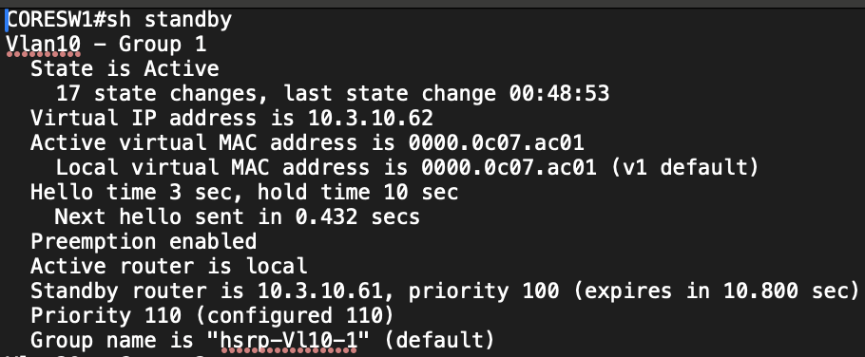

*Figure 17 : Configuration HSRP CORESW1*

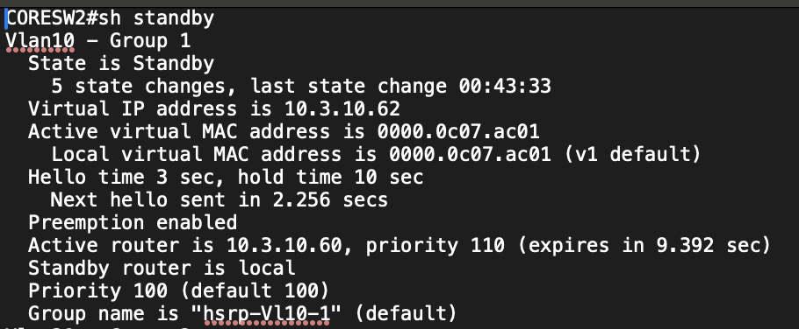

*Figure 18 : Configuration HSRP CORESW2*

## ESXi

Au cours du projet, l'infrastructure a impliqué l'utilisation de deux hôtes ESXi sur lesquels sont stockées plusieurs machines virtuelles. Pour assurer une gestion efficace du réseau virtuel, des port groups et des switches ont été créés. Ces éléments ont joué un rôle clé dans l'organisation et la connectivité des machines virtuelles.

Cartes Physiques : Deux cartes physiques ont été utilisées, l'une pour la gestion (vmnic0) et l'autre pour la connectivité à l'infrastructure réel (vmnic1).

### 

*Figure 19 : Carte physique ESXi*

### 

### Configuration des composants réseau

Port Groups : Des ports groups ont été configurés pour segmenter et organiser le trafic réseau, facilitant ainsi la gestion des communications entre les machines virtuelles et le réseau physique.

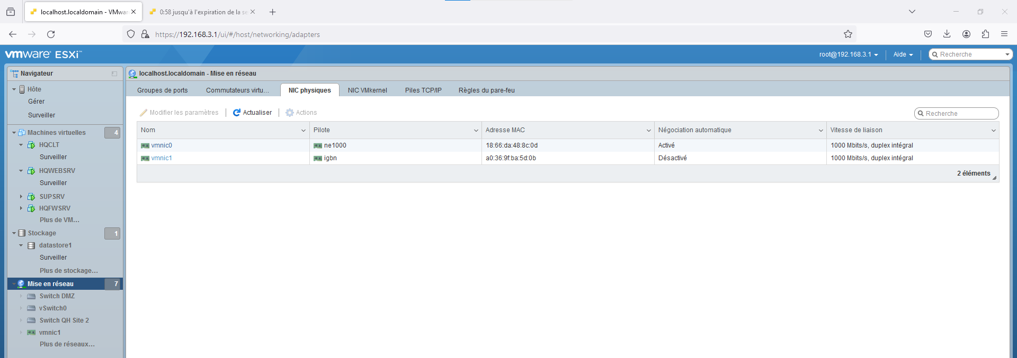

*Figure 20 : Portgroup (VLAN) ESXi*

Switchs Virtuels : La création de switchs virtuels a permis de relier et de diriger le trafic au sein des machines virtuelles et entre les différents hôtes ESXi, assurant ainsi une connectivité fluide et sécurisée.

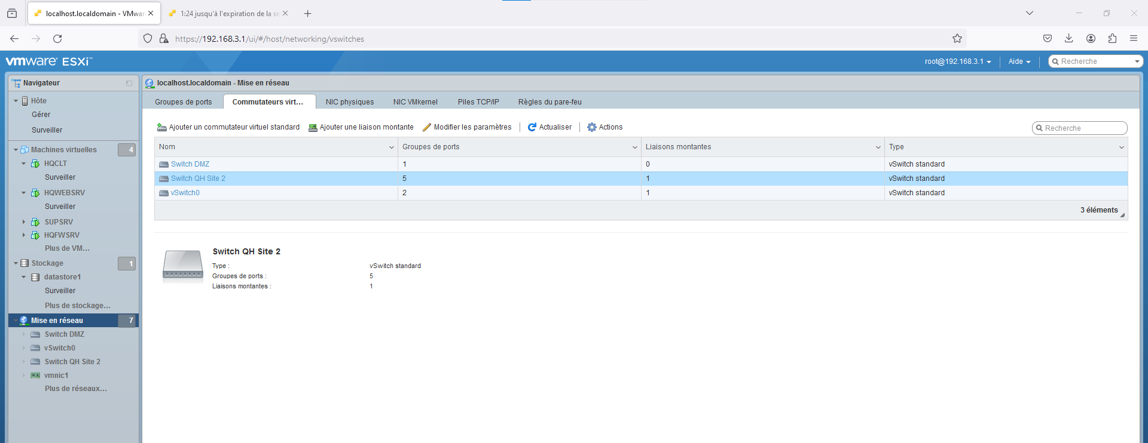

*Figure 21 : Switchs Virtuels ESXi*

Machines Virtuelles : Plusieurs machines virtuelles ont été déployées sur les hôtes ESXi, chacune étant connectée aux port groups appropriés pour assurer des communications efficaces et sécurisées.

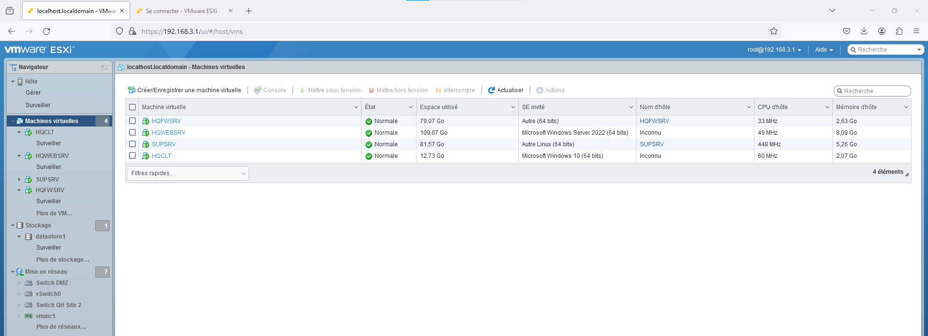

*Figure 22 : Machines Virtuelles ESXi*

La capture d'écran du switch, détaillant les machines connectées ainsi que l'utilisation des VLAN, offre une représentation visuelle complète de la topologie réseau.

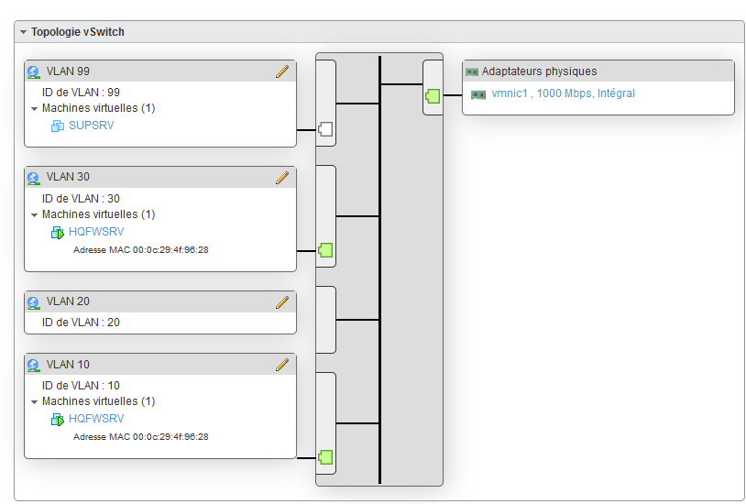

*Figure 23 : Schéma d’un switchs virtuelles et des différentes connexions*

Cette capture illustre clairement la disposition des machines virtuelles, réparties dans différents VLAN. Cette représentation visuelle offre un aperçu précis de la configuration réseau, mettant en valeur la structure des VLAN et la connectivité des machines virtuelles dans l'ensemble de l'infrastructure.

La connectivité globale sur le switch a été assurée pour garantir un fonctionnement harmonieux et sécurisé de l'infrastructure virtuelle. Ces configurations ont été cruciales pour l'optimisation des performances et la gestion efficace du réseau dans le cadre du projet.

## Site HQ

### HQDCSRV

Nous avons commencé par téléverser l'ISO de Windows Server sur l'ESXi, puis nous avons procédé à la création d'une machine virtuelle Windows Server. Une fois la VM Windows créée, nous avons mis en place un serveur DNS pour la zone hq.wsl2024.org. Toutes les autres demandes DNS sont redirigées vers le serveur DNS de présent sur HQINFRASRV et ayant pour domaine wsl2024.org.

Après la création du serveur DNS, nous avons continué avec la configuration d'Active Directory. Cette phase a impliqué la création de divers scripts, notamment des scripts de création de 1000 utilisateurs et de suppression de ces utilisateurs. Nous avons dû suivre des règles strictes, notamment la représentation du site HQ par une unité organisationnelle contenant les OU suivantes :

- "UsersHQ" contenant des utilisateurs, avec une sous-OU pour chaque département. Les utilisateurs appartenant à chaque département ont été placés dans cette sous-OU.

- “Computers” contenant les objets ordinateurs. Les ordinateurs et serveurs (à l'exception du contrôleur de domaine) appartenant à ce site ont été placés dans cette OU.

- L'OU "Groups" contenant tous les groupes appartenant à ce site.

- Création d'une OU à la racine nommée "Groupes d'ombre" et d'un groupe global nommé "OU_Shadow" contenant tous les utilisateurs de l'OU "HQ". Lors de la création d'un nouvel utilisateur pour ce site, l'utilisateur a été automatiquement ajouté à ce groupe dans la minute suivante.

En ce qui concerne la provision des utilisateurs, nous avons créé 1000 utilisateurs avec les noms de compte SamAccountName/UserPrincipalName de la forme wslusrXXX, où wslusr001 est le premier utilisateur et wslusr1000 est le dernier. Ces utilisateurs ont été placés dans l'unité organisationnelle Active Directory suivante : OU=AUTO,OU=USERS,DC=wsl2024,DC=org. De plus, les 500 premiers utilisateurs ont été ajoutés au groupe global de sécurité "FirstGroup", tandis que les 500 derniers utilisateurs ont été ajoutés au groupe global de sécurité "LastGroup". Les groupes ont été situés dans l'unité organisationnelle suivante : OU=Groupes,DC=wsl2024,DC=org.

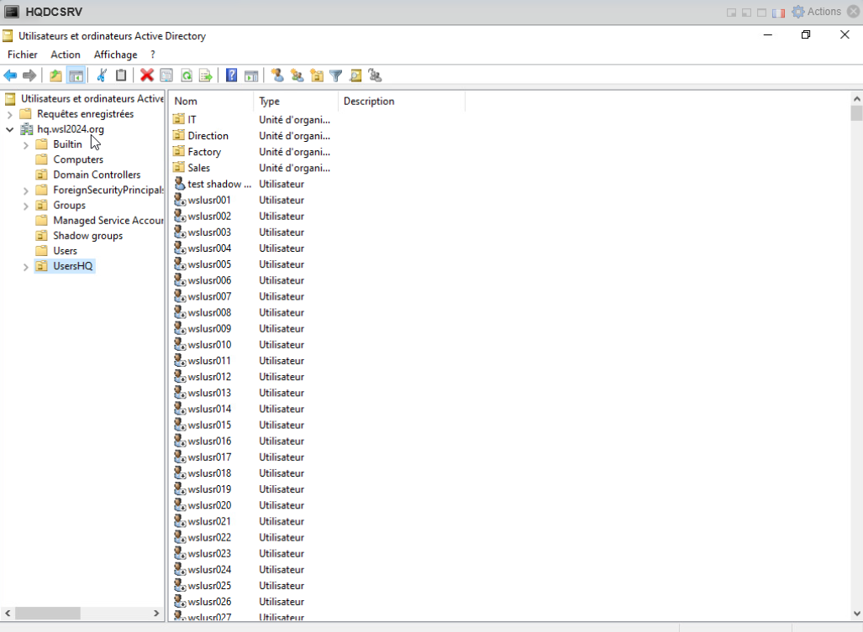

*Figure 24 : 1000 Users*

### SUPSRV

SUPSRV joue le rôle de serveur de gestion du réseau. Lors de la mise en place de ce serveur, nous avons été confrontés à divers choix quant à l'outil réseau à utiliser. Notre choix s'est finalement porté sur Zabbix, principalement parce que nos collègues du BTS SIO avaient une expérience significative avec cet outil, offrant ainsi une source d'assistance en cas de problèmes éventuels.

Il a d'abord fallu installer Zabbix. Pour ce faire, le site officiel de Zabbix nous guide assez bien en précisant notre système d'exploitation et la version de Zabbix que l'on souhaite. Ensuite, cela génère des commandes que l'on a simplement à copier-coller à partir du lien du site : [Download and install Zabbix](https://www.zabbix.com/download?utm_campaign=mainpage&utm_source=website&utm_medium=header)

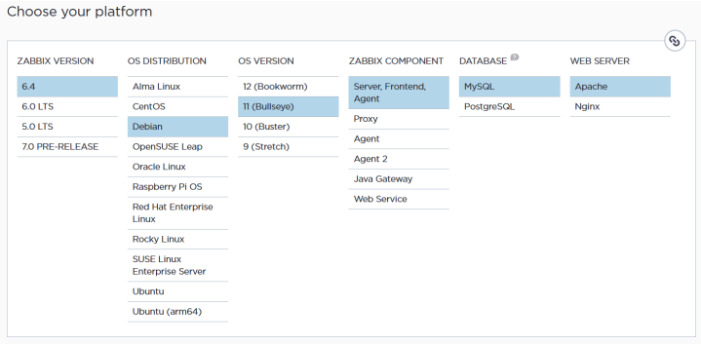

*Figure 25 : Installation ZABBIX*

Une fois les commandes exécutées et Zabbix installé et configuré, on peut accéder à l'interface web du serveur en utilisant localhost/zabbix comme URL. On arrive ensuite sur cette page où il faut faire une brève configuration.

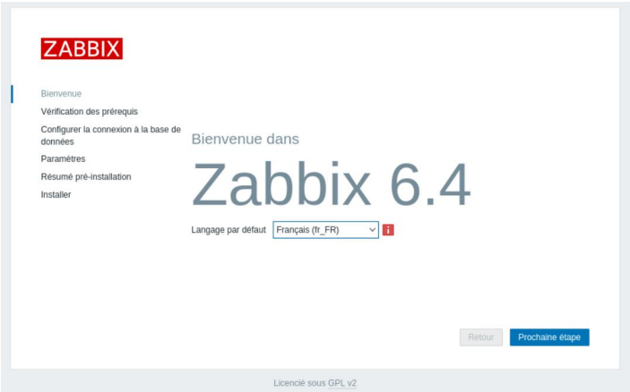

*Figure 26 : Configuration ZABBIX*

Il a ensuite fallu aller sur ce site pour connaître l'utilisateur Zabbix par défaut : 1 Login and configuring user (zabbix.com) Qui a pour user : Admin et password : zabbix

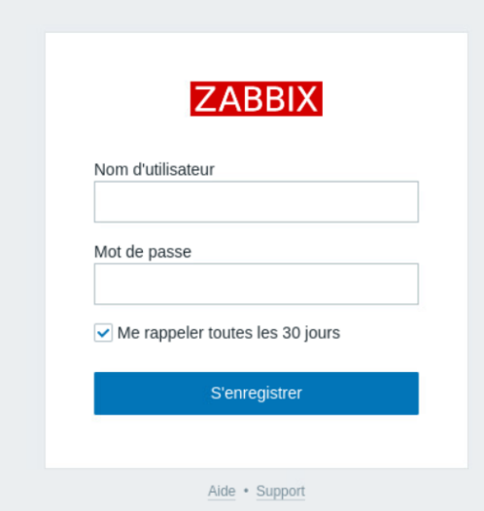

*Figure 27 : Connexion interface ZABBIX*

Sur la page web de management il a ensuite fallu ajouter des groupes pour les différentes machines supervisée

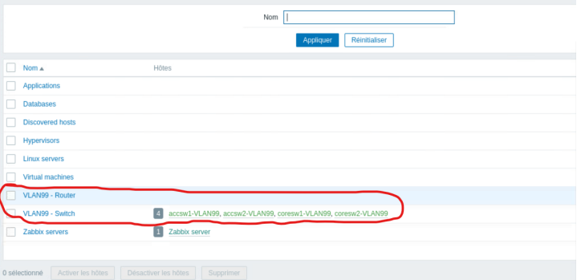

*Figure 28 : Configuration ZABBIX*

Et nous avons ajouté des hôtes avec les adresses IP correspondantes des machines. Pour que le SNMP soit actif il a fallu entrer ces commandes sur les switchs : CORESW1# configure terminal CORESW1(config)# snmp-server community supervision ro CORESW1(config)# snmp-server enable traps CORESW1(config)# snmp-server host 10.3.99.3 supervision

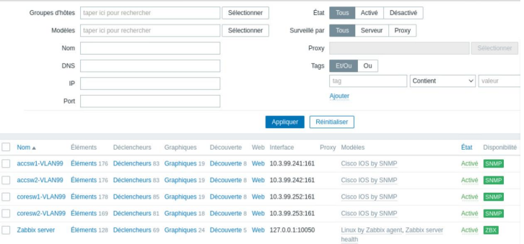

*Figure 29 : Configuration ZABBIX*

Il est ensuite possible de configurer à sa guise le tableau de de bord pour y mettre des informations concernant les différentes machines supervisé

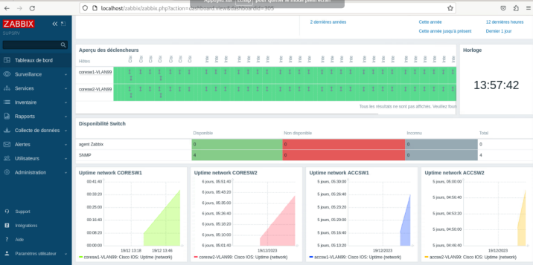

*Figure 30 : Dashboard ZABBIX*

### HQINFRASRV

Le serveur DNS de HQINFRASRV fonctionne dans le cadre du domaine wsl2024.org, assurant lui-même le transfert des requêtes vers le domaine worldskills.org. Ce serveur intègre également un service DHCP dédié aux utilisateurs du VLAN 20, lesquels sont membres de l'Active Directory de HQDCSRV. De plus, HQINFRASRV abrite un serveur Samba qui utilise un espace de stockage formé par deux disques durs de 5 Go configurés en LVM.

#### Configuration des disques durs :

### Pour configurer le stockage sur notre serveur Debian 10, nous avons suivi les étapes suivantes :

### Ajouter des deux dur 5Go sur la vm :

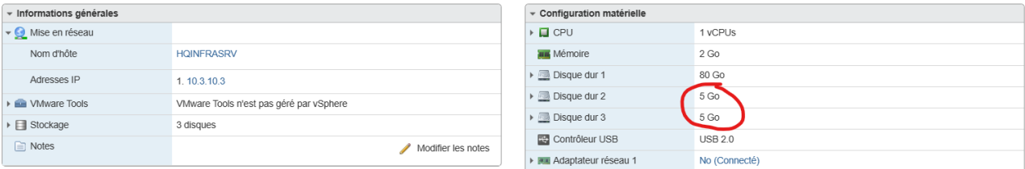

*Figure 31 : Configuration HQINFRASRV*

1. Tout d’abord, nous avons installé LVM en utilisant la commande suivante : sudo apt-get install lvm2

2. Ensuite, nous avons utilisé la commande fdisk pour créer des partitions sur les deux disques de 5 Go que nous avions ajoutés. Par exemple, pour créer une partition sur le premier disque, nous avons exécuté la commande suivante :

*sudo fdisk /dev/sdb*

3. Après avoir créé les partitions, nous avons utilisé la commande pvcreate pour créer des volumes physiques LVM sur les partitions. Par exemple, pour créer un volume physique sur la première partition du premier disque, nous avons exécuté la commande suivante :

*sudo pvcreate /dev/sdb1*

4. Ensuite, nous avons utilisé la commande vgcreate pour créer un groupe de volumes LVM à partir des volumes physiques. Par exemple, pour créer un groupe de volumes nommé “vgstorage” à partir des deux volumes physiques, nous avons exécuté la commande suivante :

*sudo vgcreate vgstorage /dev/sdb1 /dev/sdc1*

5. Après avoir créé le groupe de volumes, nous avons utilisé la commande lvcreate pour créer des volumes logiques LVM. Par exemple, pour créer un volume logique nommé “lvdatastorage” de 2 Go, nous avons exécuté la commande suivante :

*sudo lvcreate -L 2G -n lvdatastorage vgstorage*

6. Nous avons répété l’étape précédente pour créer un autre volume logique nommé “lviscsi” de 2 Go

7. Ensuite, nous avons utilisé la commande mkfs.ext4 pour formater le volume logique “lvdatastorage” avec le système de fichiers ext4. Par exemple, pour formater le volume logique “lvdatastorage”, nous avons exécuté la commande suivante :

*sudo mkfs.ext4 /dev/vgstorage/lvdatastorage*

8. Enfin, nous avons utilisé la commande mount pour monter le volume logique “lvdatastorage” sur le point de montage “/srv/datastorage”. Par exemple, pour monter le volume logique “lvdatastorage”, nous avons exécuté la commande suivante :

*sudo mount /dev/vgstorage/lvdatastorage /srv/datastorage.*

#### Configuration Samba :

Étape 1: Nous avons installé Samba. sudo apt-get update sudo apt-get install samba

Étape 2: Nous avons édité le fichier de configuration Samba. sudo nano /etc/samba/smb.conf

Étape 3: Nous avons ajouté les configurations suivantes à la fin du fichier.

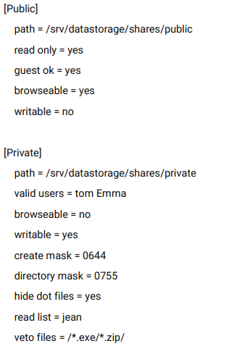

*Figure 32 : Configuration HQINFRASRV*

Étape 4: Nous avons créé les répertoires et ajusté les autorisations.

*sudo mkdir -p /srv/datastorage/shares/public*

*sudo mkdir -p /srv/datastorage/shares/private*

*sudo chown -R :sambashare /srv/datastorage*

*sudo chmod -R 775 /srv/datastorage*

#### Configuration DHCP & DNS :

Dans le fichier de configuration dhcpd.conf, nous avons minutieusement défini plusieurs éléments cruciaux pour assurer le bon fonctionnement du service DHCP. Tout d'abord, nous avons spécifié le nom de domaine, permettant ainsi aux clients de recevoir cette information essentielle lors de l'attribution d'une adresse IP.

De plus, nous avons configuré le serveur DNS dans le fichier dhcpd.conf. Cette information est cruciale car elle permet aux clients DHCP d'obtenir les adresses IP des serveurs DNS nécessaires pour la résolution des noms de domaine.

La passerelle par défaut a également été précisément configurée dans le fichier. Ce paramètre indique aux clients DHCP la passerelle réseau par laquelle ils peuvent accéder à des réseaux externes et à Internet.

En outre, nous avons défini avec précision l'intervalle d'adresses dans le fichier dhcpd.conf. Cet intervalle détermine la plage d'adresses IP que le serveur DHCP peut attribuer aux clients. Une configuration appropriée de cette plage garantit une gestion efficace des adresses IP au sein du réseau, évitant ainsi les conflits d'adresses et assurant une distribution ordonnée des adresses aux périphériques du réseau.

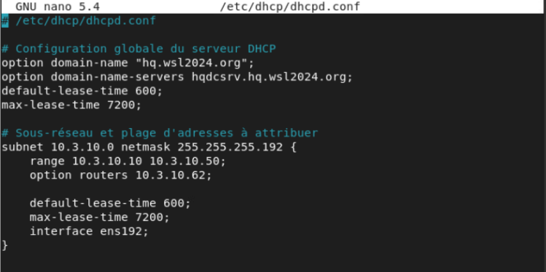

*Figure 33 : Configuration DHCP HQINFRASRV*

La configuration du nom DNS dans le fichier dhcpd.conf s'assure que les clients obtiennent des informations cruciales pour la résolution des noms, y compris l'adresse IP du serveur DNS. Cette information est essentielle pour que les clients puissent effectuer des requêtes DNS avec succès et accéder aux services basés sur les noms de domaine, tels que la navigation sur Internet et l'accès aux ressources réseau.

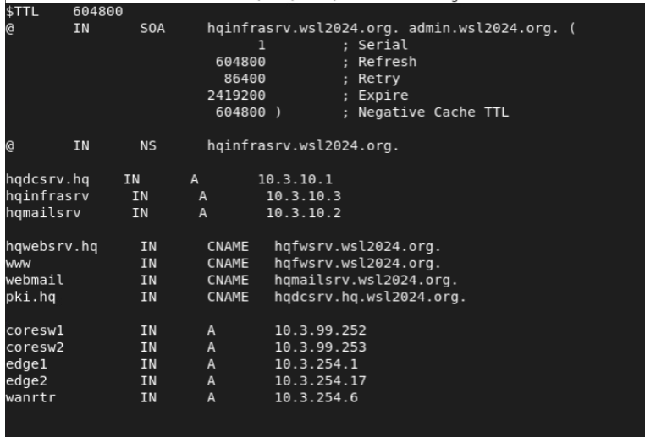

*Figure 34 : Configuration DNS HQINFRASRV*

nslookup pour vérifier bon fonctionnement :

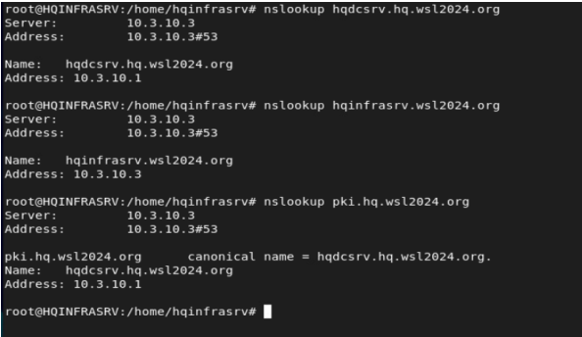

*Figure 35 : Vérification de la configuration HQINFRASRV*

### 

### HQFWSRV :

Cette étape vise à sécuriser les communications entrantes et à exposer de manière contrôlée les ressources internes sur Internet via la configuration du pare-feu à l'aide de **nftables**. L'objectif principal est de garantir un accès sécurisé aux services tout en limitant l'exposition des ports non utilisés.

**nftables** est un sous-système d’exploitation du noyau Linux, il permet de filter les paquets. Il introduit une structure de données unifiée appelée "tables". Ces tables contiennent des ensembles de règles pour gérer le trafic réseau. Chaque table peut comporter différentes "chains" (chaînes) telles que iinput, output, forward, prerouting et postrouting.

L'objectif central est de mettre en place des règles spécifiques au sein du réseau **VLAN 30** et **10** pour filtrer le trafic entrant de manière sélective. Cela implique la redirection des requêtes web (HTTP/HTTPS) vers le serveur web (HQWEBSVR) et la mise en place de règles pour diriger le trafic des services MS RDS (Remote Desktop Services) et AD (Active Directory) vers le serveur HQWEBSVR. De plus, la fermeture des ports inutilisés vise à renforcer la sécurité du réseau en réduisant les points d'entrée potentiels pour des attaques externes.

Les exigences précises pour ce projet incluent la restriction du trafic entrant sur le VLAN 30 pour permettre uniquement les requêtes web et les services MS RDS vers le serveur HQWEBSVR. De plus, la préservation du VLAN 10 pour l'authentification sur Active Directory nécessite une attention particulière, tout en tenant compte des besoins d'ouverture de ports supplémentaires pour certains services spécifiques tels que IPSec VPN, SSH, etc.

En combinant ces exigences, la configuration du pare-feu doit établir une balance entre la sécurité accrue et la disponibilité des services essentiels, tout en garantissant une vérification rigoureuse de chaque service après chaque modification du pare-feu.

#### Configuration des Règles de Filtrage

Dans le cadre de la sécurisation des communications entrantes pour le VLAN 30 et VLAN 10, la configuration du pare-feu à l'aide de nftables a été effectuée conformément aux exigences spécifiques du projet. Cette configuration a été réalisée en mettant en place des règles de filtrage pour diriger le trafic entrant de manière sélective.

(HTTP/HTTPS) :

Les règles ont été déployées pour rediriger de manière sécurisée les requêtes HTTP et HTTPS vers le serveur web HQWEBSVR. Les exemples de règles nftables pour les requêtes HTTP et HTTPS :

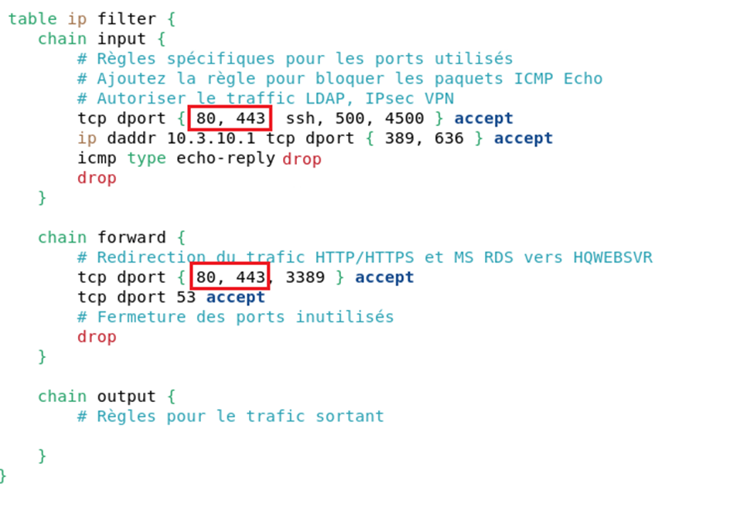

*Figure 36 : Règles de filtrage port HTTP/HTTPS*

MS RDS (Remote Desktop Services) :

Le trafic des services MS RDS a été configuré pour être redirigé vers le serveur HQWEBSVR, permettant un accès spécifique à ces services. Un exemple de règle nftable pour les services MS RDS :

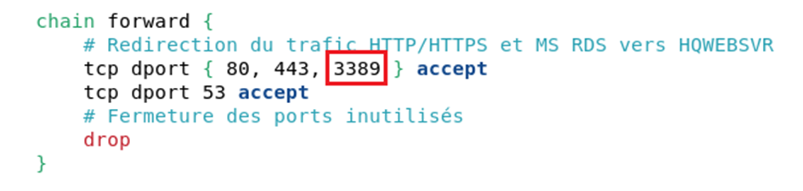

*Figure 37 : Règles de filtrage port MS RDS*

AD (Active Directory) :

La configuration du pare-feu avec nftables pour le VLAN 30 a été étendue pour inclure la redirection du trafic LDAP vers le serveur web HQWEBSVR, afin de permettre une authentification sécurisée sur le site web.

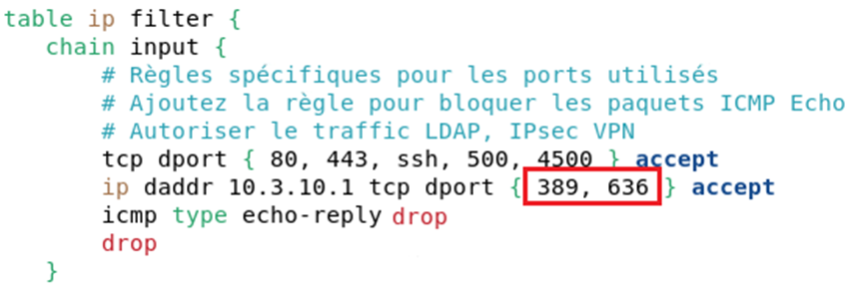

*Figure 38 : Règles de filtrage port LDAP*

Fermeture des Ports Inutilisés :

Afin de renforcer la sécurité du réseau, tous les autres ports inutilisés ont été fermés. Les règles nftables pour la fermeture des ports inutilisés ont été appliquées pour réduire les points d'entrée potentiels pour des attaques externes. Un exemple de règle nftable pour la fermeture des ports inutilisés :

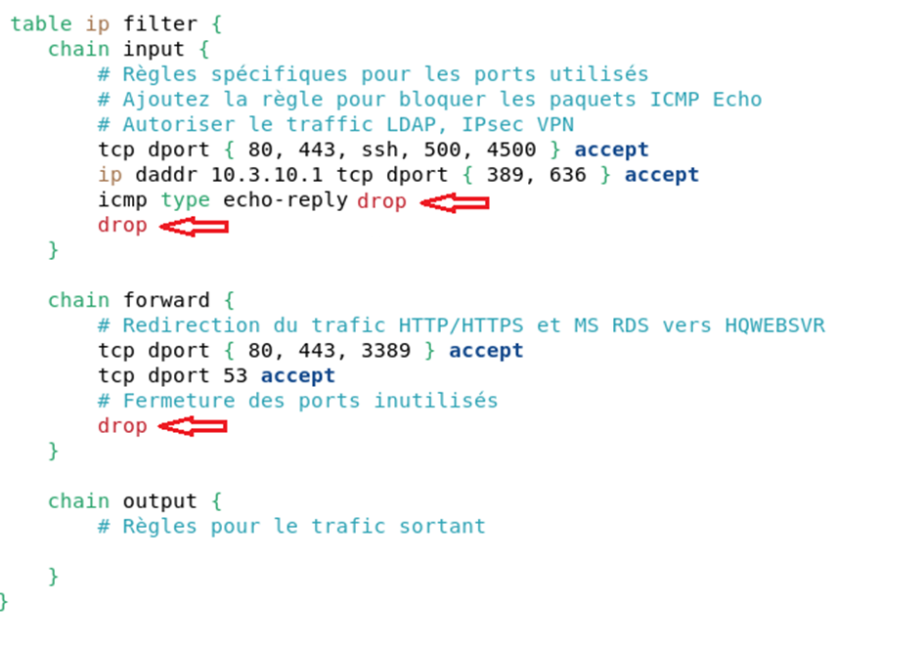

*Figure 39 : Règles de filtrage fermetures des ports*

Analyse des Ports sur HQWEBSVR :

Pour évaluer la configuration de sécurité actuelle du serveur HQWEBSVR, un test de sécurité a été effectué à l'aide de la commande nmap -A -sS vers l'adresse IP du serveur.

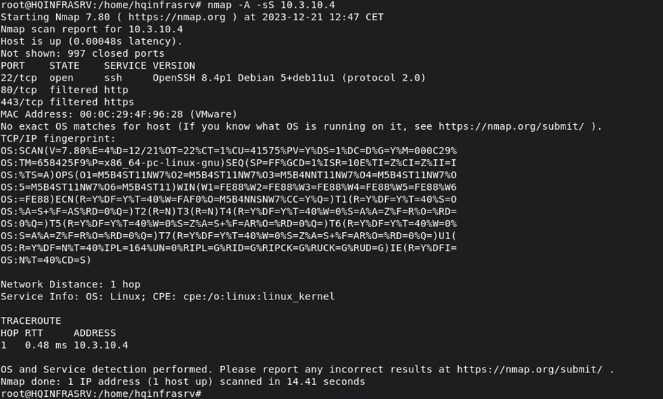

*Figure 40 : Nmap sur HQFWSRV*

Le test a révélé la présence des ports utilisés conformément à la configuration établie pour le VLAN 30. Cependant, une vulnérabilité potentielle a été identifiée concernant la révélation de la version de SSH, ou bien l’OS. Représentant une faille de sécurité, permettant à un attaquant de cibler des vulnérabilités connues pour cette version spécifique.

Pour contrer cette faille de sécurité, l'utilisation de règles spécifiques dans nftables peut être mise en place pour masquer la version de SSH, renforçant ainsi la sécurité du serveur. Une règle peut être ajoutée pour éviter la divulgation de la version de SSH dans les réponses aux requêtes de connexion.

Nous devons rajouter ceci dans « chain output » :

**tcp dport 22 modulate stateful**

Cela modifie les réponses sortantes de la connexion SSH pour obscurcir la version du service.

#### Règles de NAT (Network Address Translation)

Les règles de NAT (Network Address Translation) ont été créer afin de répondre à des besoins spécifiques de redirection et de modification des adresses IP. Ces règles, réparties entre les chaînes "prerouting" et "postrouting", visent à diriger sélectivement le trafic entrant et à modifier les adresses source du trafic sortant en fonction de critères prédéfinis. Et tout ceci afin d’accéder a HQWEBSRV qui se situe dans la DMZ :

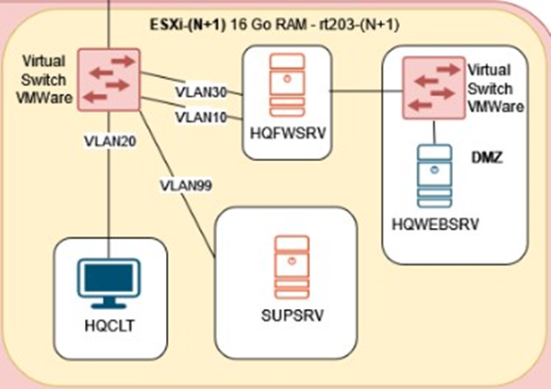

*Figure 41 : Schéma infrastructure site HQ côté HQFWSRV*

**Règles de "prerouting" :**

Les règles appliquées à la chaîne "prerouting" dirigent sélectivement le trafic entrant des interfaces "ens160" et "ens192", respectivement les VLAN 10 et le VLAN 30, ciblant les ports 80 (HTTP) et 443 (HTTPS), vers l'adresse IP 10.3.30.1 via la redirection DNAT. Cette configuration centralise efficacement le trafic Web entrant provenant de ces interfaces vers une destination unique.

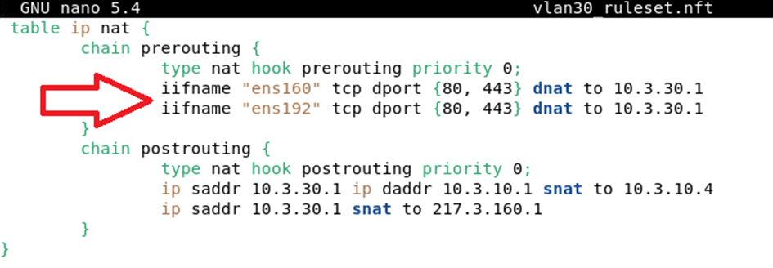

*Figure 42 : Règles NAT*

**Règles de "postrouting" :**

La chaîne "postrouting" modifie les adresses source des paquets sortants, impliquant une logique spécifique pour le traitement des adresses sources.

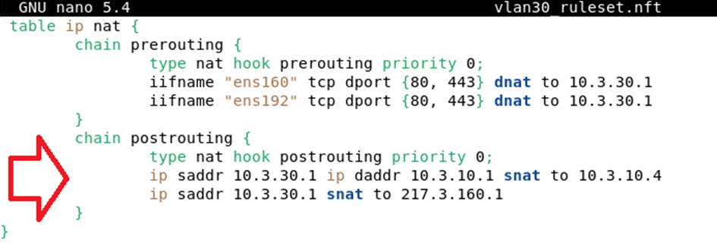

*Figure 43 : Règles NAT*

La première partie de la règle spécifie une modification de l'adresse source de 10.3.30.1 à 10.3.10.4 pour les paquets sortants ayant pour destination l'adresse IP 10.3.10.1.

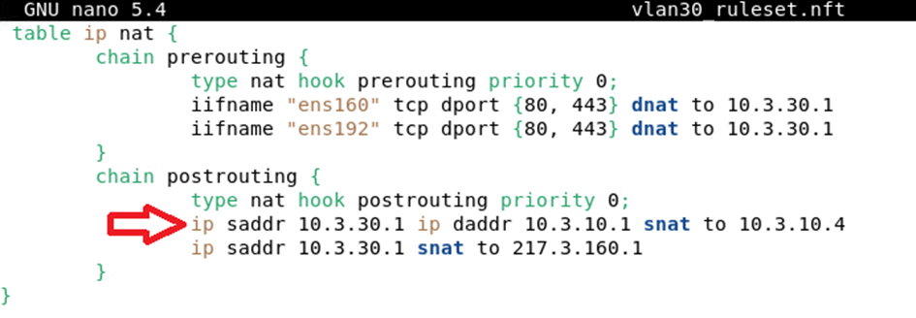

*Figure 44 : Règles NAT*

La seconde partie de la règle change simplement l'adresse source 10.3.30.1 pour qu'elle devienne 217.3.160.1 pour tous les paquets sortants, quelle que soit leur destination.

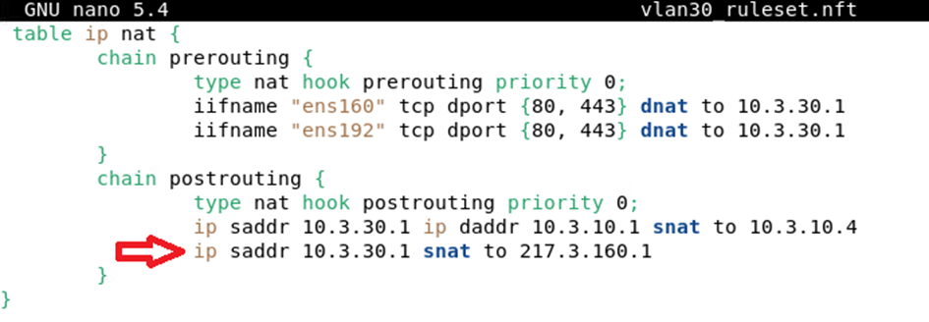

*Figure 45 : Règles NAT*

**Problème d'Accès à la DMZ**

Malgré la configuration de règles de redirection et de NAT, l'accès à la DMZ depuis INETCLT demeure problématique. L'exécution d'un traceroute vers l'adresse IP du serveur HQWEBSRV révèle que les paquets suivent un cheminement via le routeur, puis le switch, mais ne parviennent pas à atteindre la destination finale, ces deux derniers se renvoie continuellement les paquets, ceci est dû un éventuel blocage ou un problème de routage spécifique. (bien évidemment lors du test le protocole ICMP était autorisé).

**Conclusion**

Les règles de "prerouting" et "postrouting" identifiées dans la configuration de NAT démontrent une utilisation spécifique et ciblée pour rediriger le trafic entrant et modifier les adresses sources du trafic sortant. Cette approche offre une flexibilité dans la gestion et la sécurisation du flux de données, répondant potentiellement à des besoins variés au sein du réseau. Ces règles offrent une perspective sur les méthodes utilisées pour gérer et sécuriser les communications au niveau du pare-feu, tout en adaptant dynamiquement les adresses source en fonction de critères prédéfinis

### HQWEBSRV

Ce serveur, configuré avec le logiciel IIS (Internet Information Services), offre un accès à diverses ressources, via des sites HTTP et HTTPS, ainsi qu'à des applications Microsoft Office via un service de bureau à distance (MS-RDS). Cette introduction à la configuration du serveur HQWEBSRV explore l'usage d'IIS pour la création de sites sécurisés, la gestion des protocoles HTTP et HTTPS, l'installation de certificats SSL et l'authentification via le protocole LDAP, dévoilant ainsi une infrastructure garantissant un accès flexible et sécurisé aux ressources de l'entreprise.

#### Serveur IIS

La création du site web se fera à travers l'interface d'IIS, permettant de spécifier les détails du site tel que le nom, le répertoire racine, les permissions d'accès.

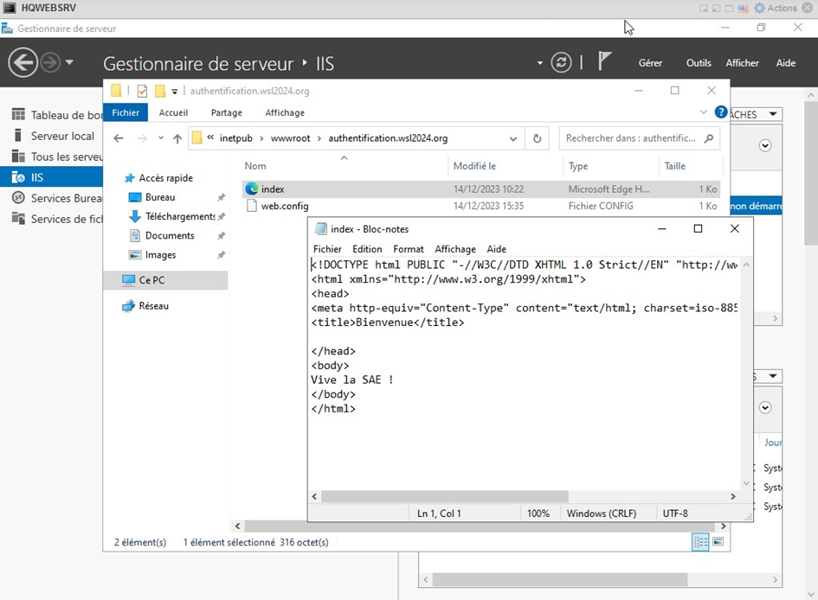

*Figure 46 : Création du site*

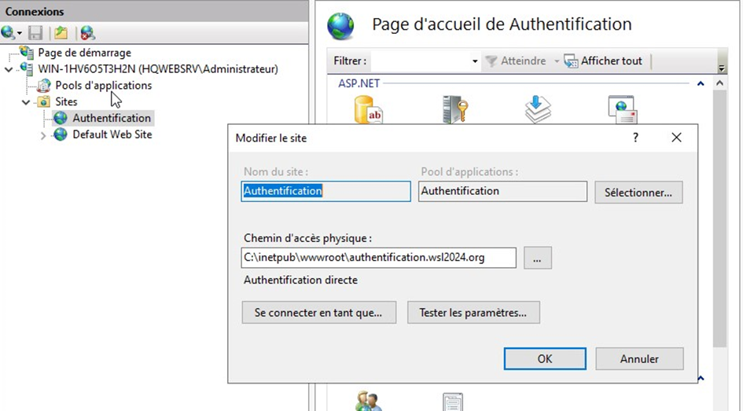

*Figure 47 : Chemin d’accès du site web*

Liaisons HTTP et HTTPS :

IIS sera configuré pour établir deux liaisons distinctes : une liaison en HTTP et une autre en HTTPS. Cela permettra d'assurer que le site est accessible à la fois en HTTP (automatiquement redirigé vers HTTPS) et en HTTPS, garantissant ainsi une connexion sécurisée.

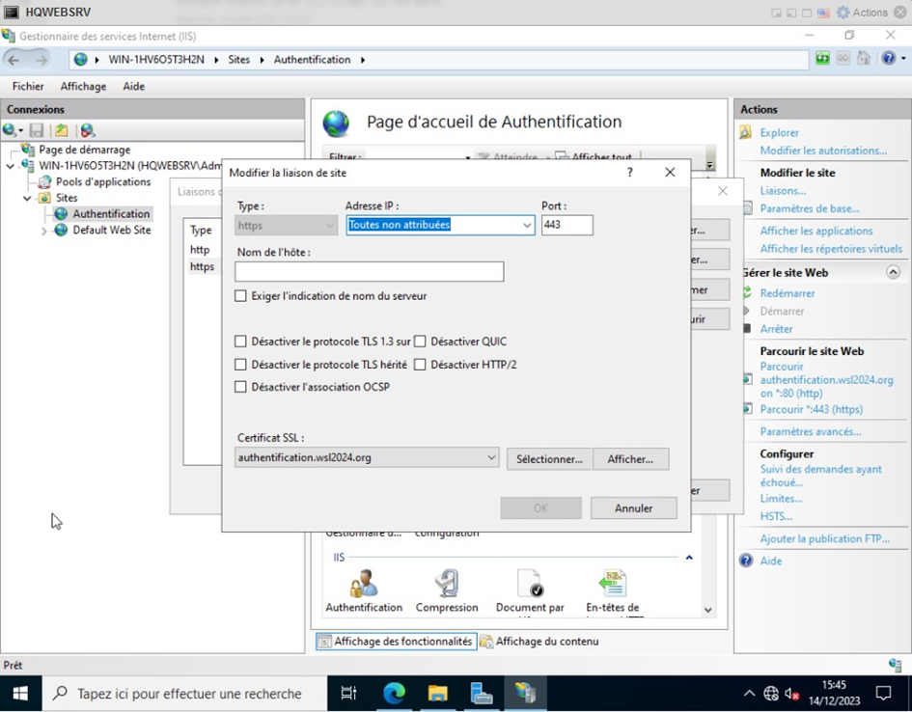

*Figure 48 : Mise en place de la liaison HTTPS*

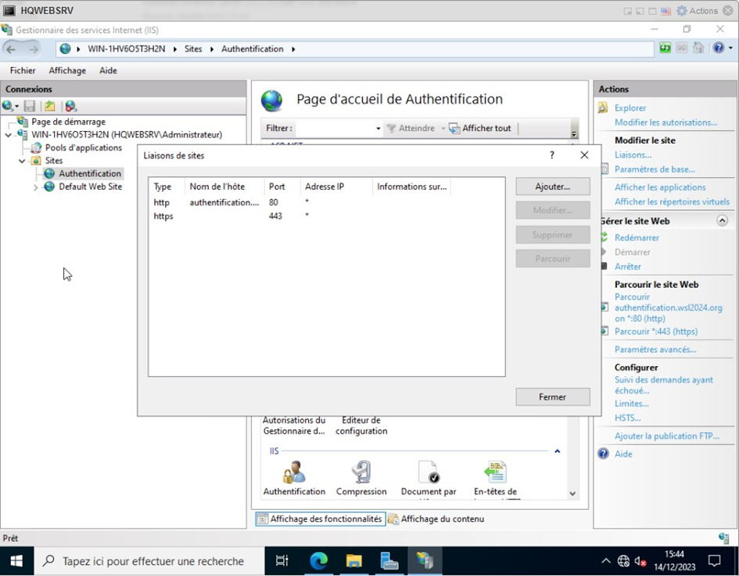

*Figure 49 : Visualisation des liaison HTTP et HTTPS*

Certificat SSL :

Un certificat SSL sera installé sur le site HTTPS via IIS. Ce certificat, émis par une autorité de certification, permettra le chiffrement des données transitant entre le serveur et les navigateurs des utilisateurs, garantissant ainsi une connexion sécurisée.

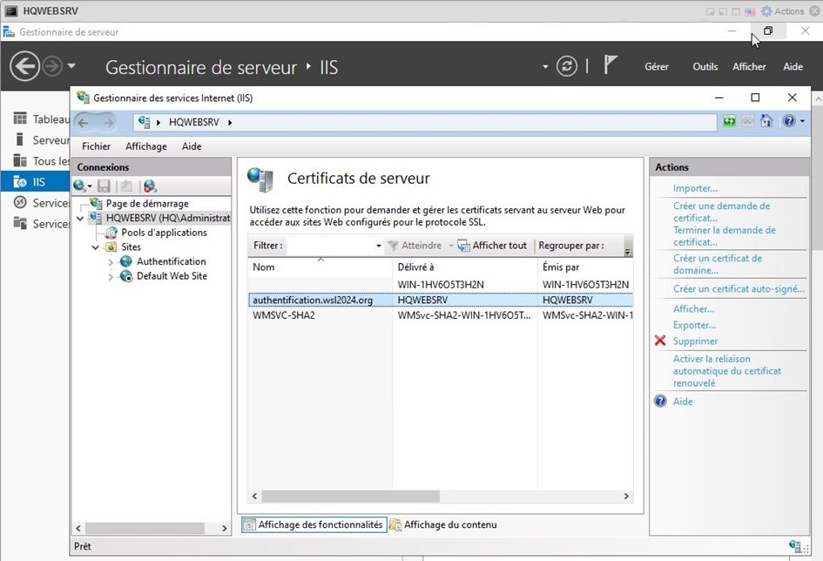

*Figure 50 : Les différents certificats*

Authentification avec LDAP :

L'IIS sera configuré pour autoriser l'authentification via LDAP. Cela permettra de valider les identités des utilisateurs à travers le protocole LDAP, habituellement en lien avec un serveur d'annuaire comme Active Directory, pour un accès sécurisé au site.

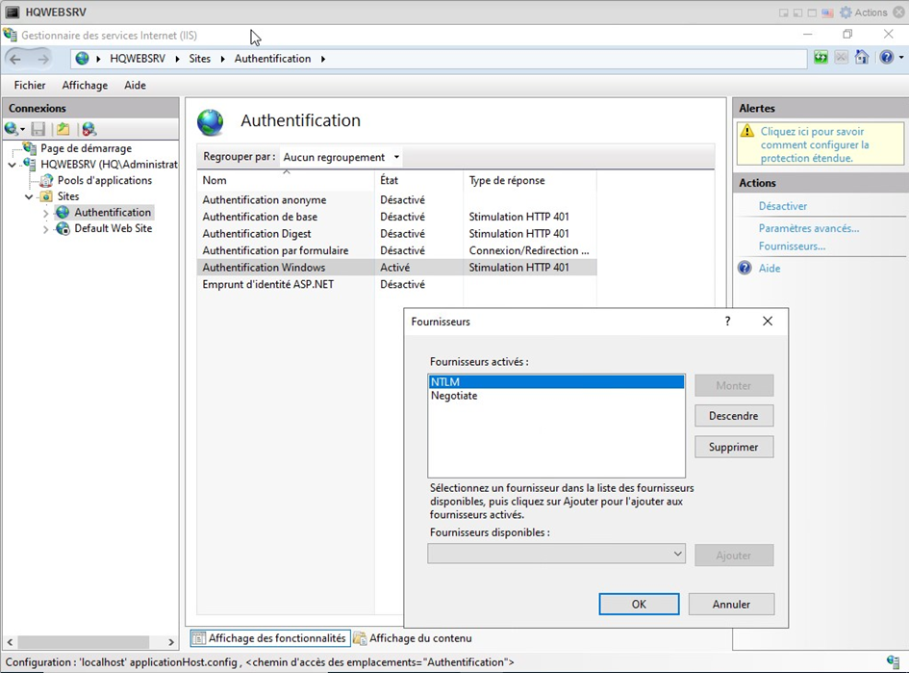

*Figure 51 : Configuration de l'authentification avec LDAP*

Test de Connexion HTTP :

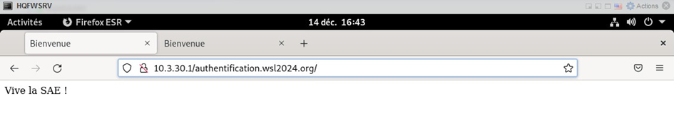

*Figure 52 : Connexion sur le site web en HTTP*

Test de Connexion HTTPS : La connexion via le protocole HTTPS vers le site a été établie avec succès, permettant un accès sécurisé aux ressources du serveur, sans qu'une authentification supplémentaire ne soit requise pour le moment.

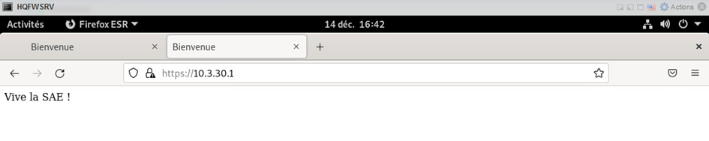

*Figure 53 : Connexion sur le site web en HTTPS*

Test de Connexion HTTPS avec Authentification LDAP : Suite à la mise en place de l'authentification via LDAP pour https://10.3.30.1/authentification.wsl2024.org, l'accès à ce site a nécessité une identification via Active Directory.

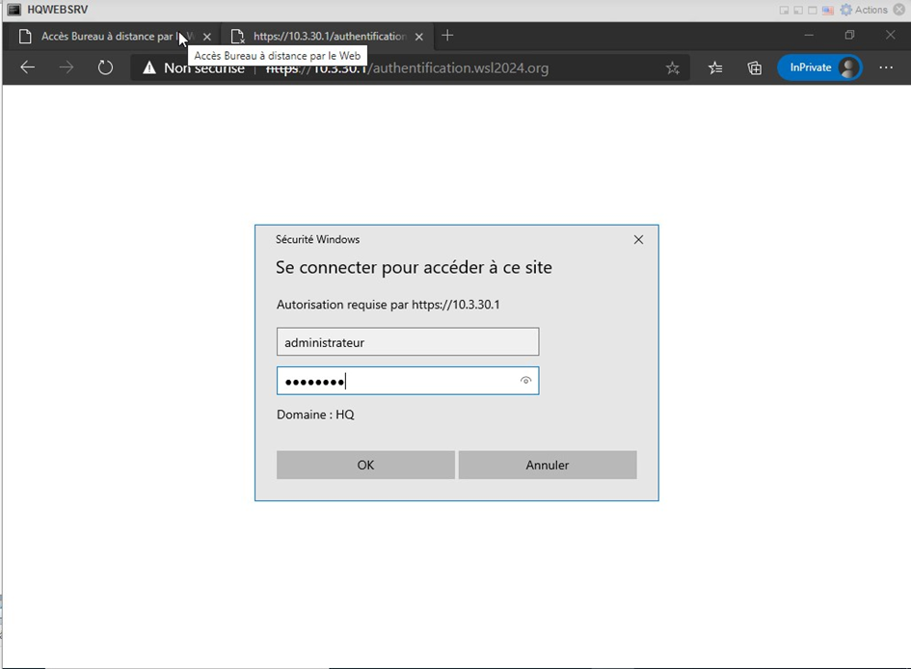

*Figure 54: Connexion sur le site web en HTTPS avec authentification*

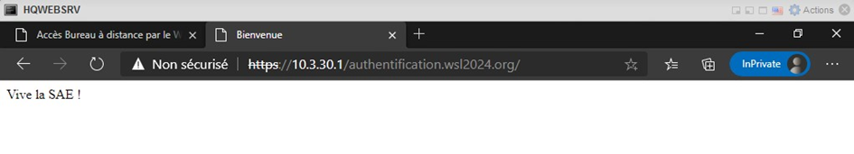

*Figure 55: Accès réussi sur le site web en HTTPS avec authentification*

Cette architecture permet un accès sécurisé et contrôlé aux ressources essentielles de l'entreprise depuis Internet, tout en garantissant la confidentialité et la sécurité des données grâce à des protocoles d'authentification rigoureux

#### Serveur RDS

Le serveur HQWEBSRV est configuré pour fournir un service MS-RDS, permettant un accès convivial et sécurisé aux applications Microsoft Office telles que Excel et Word via un navigateur web, disponible après authentification.

Interface Affichant les Applications :

Après l’installation nous pouvons voir une gamme d'applications disponibles aux utilisateurs sur le serveur MS-RDS. Cette interface claire et organisée expose différents logiciels tels que Calculatrice et Paint, accessibles facilement via un navigateur web.

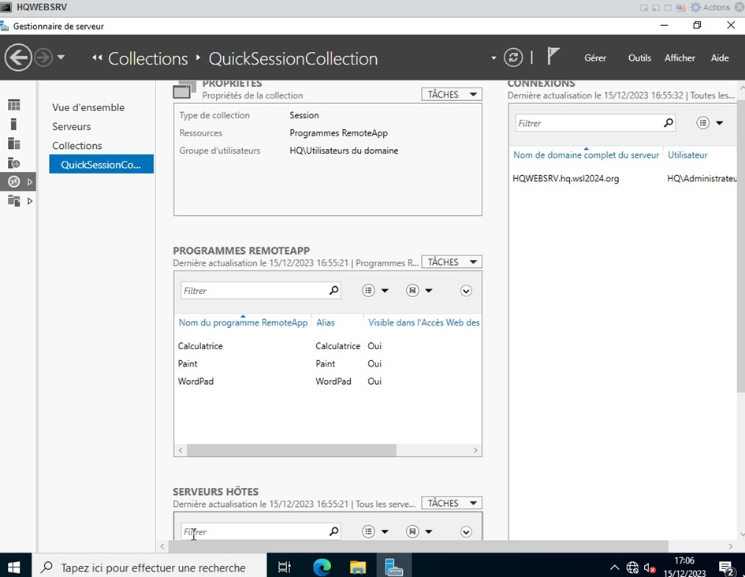

*Figure 56: Visualisation de la Collection contenant les logiciels*

Authentification sur le Site Web :

Une authentification est requise pour accéder aux applications disponibles via le site web hébergé sur HQWEBSRV. Les utilisateurs doivent fournir leurs identifiants d'authentification Active Directory pour accéder à la page de sélection des applications.

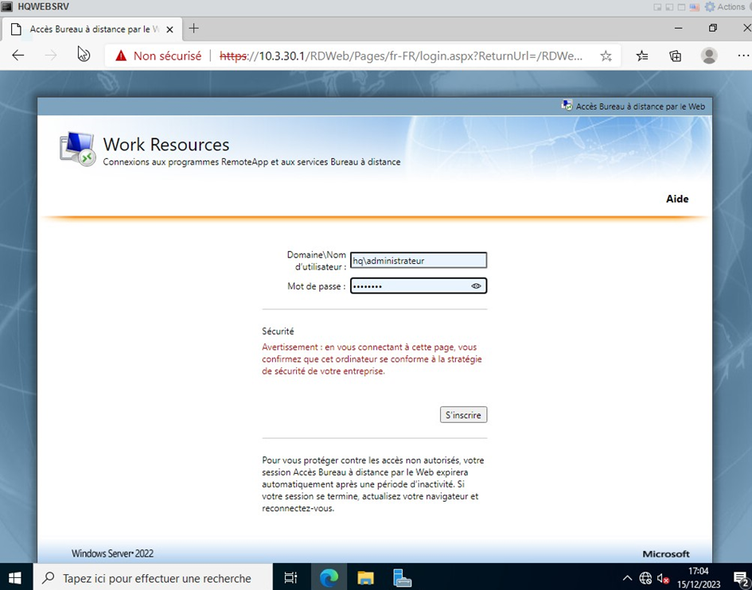

*Figure 57 : Authentification sur RDWeb*

Accès aux Applications depuis le Site Web :

L'interface après une authentification réussie. Les utilisateurs ont accès aux applications telles que Paint, Calculatrice et WordPad via le navigateur web. Ils peuvent ouvrir, utiliser et manipuler ces applications directement depuis le site web, offrant ainsi une expérience fluide et pratique sans nécessiter d'installation locale des logiciels.

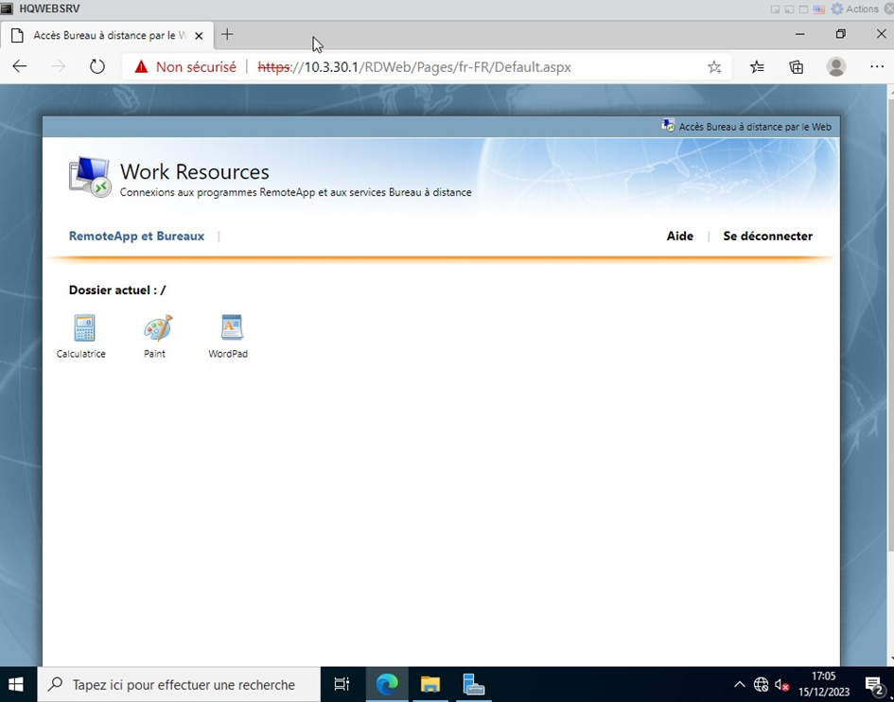

*Figure 58 : Accès aux différents logiciels*

Cette mise en place offre une expérience utilisateur transparente et sécurisée pour accéder aux ressources professionnelles essentielles depuis n'importe quel emplacement, tout en assurant une sécurité renforcée via l'authentification Active Directory. Optimisant ainsi la productivité et la flexibilité au sein de l'environnement de travail moderne.

### HQMAILSRV

#### Configuration de Services Email

Cette étape représente la configuration d'un serveur d'email sécurisé hébergeant des services SMTP et IMAP. L'objectif principal est d'offrir des services d'email sécurisés utilisant un certificat émis par HQDCSRV. Les clients auront la capacité d'envoyer des emails via SMTPS et de recevoir des emails via IMAPS.

#### Configuration de Dovecot pour un Accès Email Sécurisé

La configuration actuelle de Dovecot a été testée avec le protocole IMAP sans chiffrement SSL/TLS. Cependant, il est prévu de sécuriser prochainement les échanges en mettant en place IMAPS (IMAP sécurisé) avec le support SSL/TLS et en utilisant des certificats pour garantir la confidentialité des données échangées entre le serveur et les clients.

Aperçu de la Configuration Actuelle de Dovecot :

Fichier de configuration :

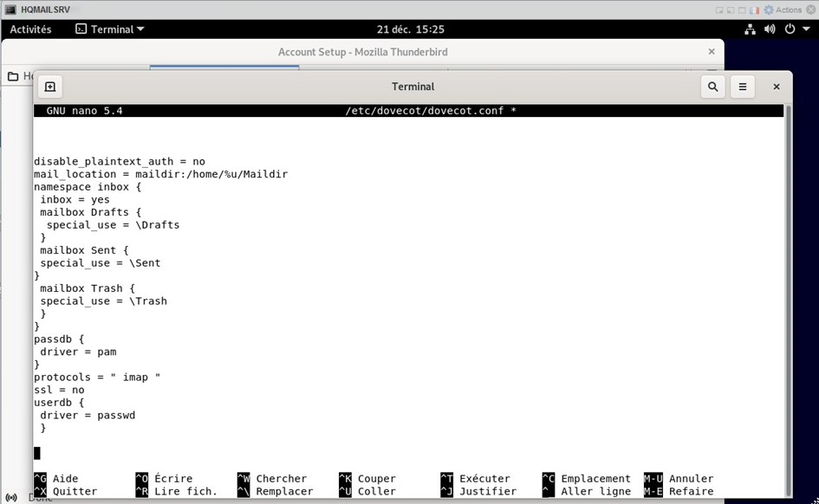

*Figure 59 : Fichier de configuration Dovecot*

La configuration actuellement en place utilise le protocole IMAP pour les échanges email. Cependant, cette méthode ne chiffre pas les données transitant entre le serveur et les clients, exposant potentiellement les communications à des risques de sécurité :

#### Sécurisation avec IMAPS et Certificats SSL/TLS :

La prochaine étape consistera à sécuriser les communications email en configurant Dovecot pour utiliser le protocole IMAPS, offrant ainsi un échange de données crypté entre le serveur et les clients. De plus, des certificats SSL/TLS seront utilisés pour renforcer la sécurité des échanges et prévenir toute interception non autorisée des données.

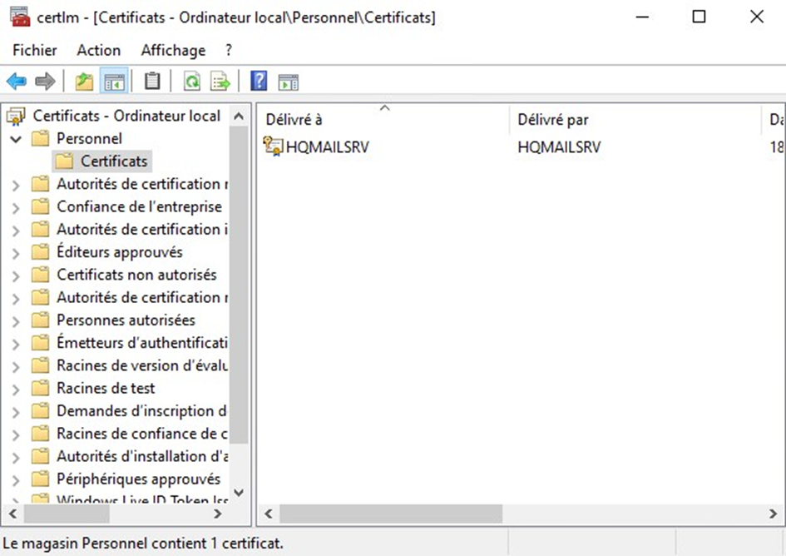

*Figure 60 : Certificat HQMAILSRV*

Après avoir exporter le certificat, il a été converti en .pem :

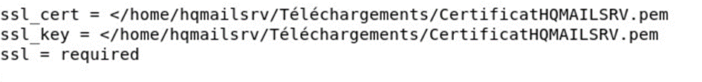

*Figure 61 : Chemin d’accès vers le certificat dans le fichier Dovecot*

#### Configuration de Postfix :

La configuration du fichier principal de Postfix, main.cf, a été minutieusement ajustée pour renforcer la sécurité des services email. Les modifications apportées visent à garantir un échange sécurisé de données entre le serveur et les clients, tout en restreignant l'utilisation de protocoles non sécurisés.

Activation de SSL/TLS : Le support SSL/TLS a été activé et configuré pour les connexions SMTPS, assurant ainsi un échange de données crypté et sécurisé lors de l'envoi d'emails par les clients :

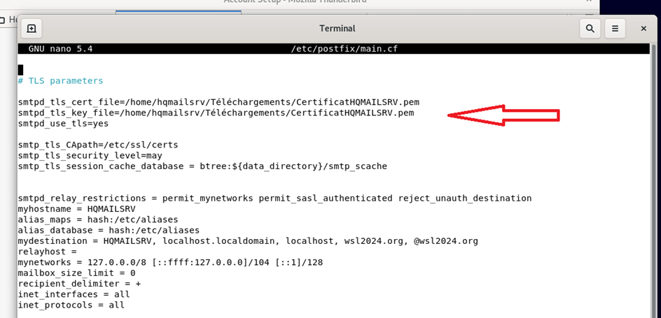

*Figure 62 : Fichier de configuration Postfix*

Définition des paramètres de sécurité : Des paramètres spécifiques ont été ajustés pour répondre aux exigences de sécurité, notamment en ce qui concerne la validation des identités lors des communications.

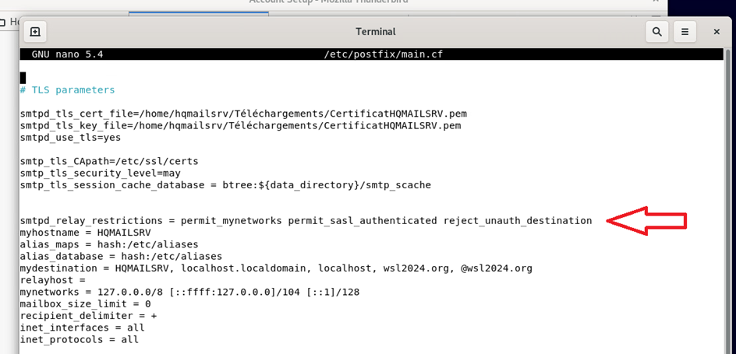

*Figure 63 : Fichier de configuration Postfix*

Intégration du Domaine wsl2024.org : Le domaine wsl2024.org a été ajouté à la configuration, permettant ainsi la gestion et la réception des emails pour ce domaine spécifique.

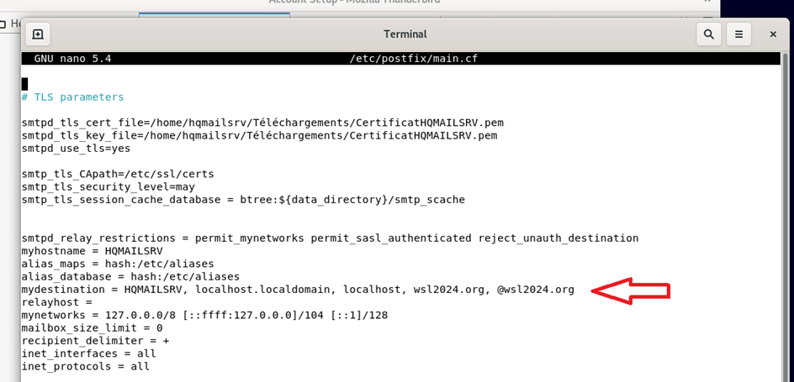

*Figure 64: Fichier de configuration Postfix*

La création d'un nouvel utilisateur sur le serveur de messagerie revêt une importance capitale pour deux raisons principales : l'authentification sécurisée sur des clients email tels que Thunderbird et la mise en place d'une boîte mail dédiée à cet utilisateur.

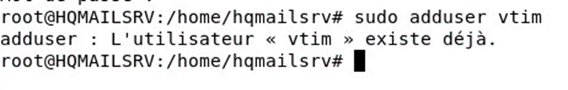

*Figure 65 : Création des Users*

Test d'Envoi via Telnet : Exécution d'un test d'envoi d'email via Telnet pour démontrer la fonctionnalité et la sécurité des services SMTPS :

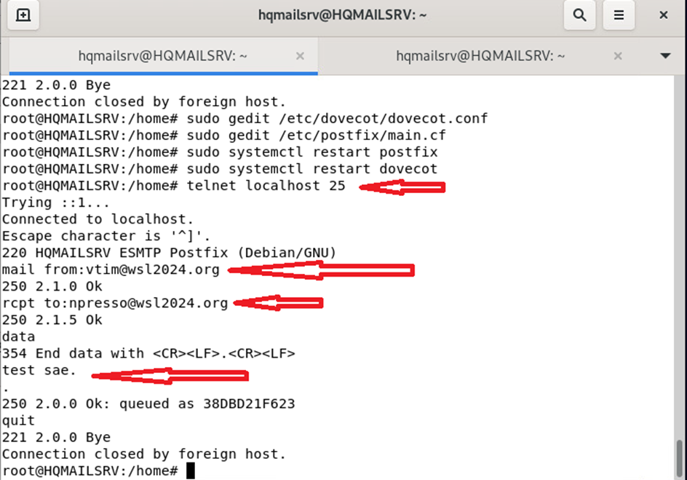

*Figure 66 : Envoi de mail via TELNET*

Réception via Thunderbird : Preuve visuelle de la réception réussie d'un email via IMAPS sur Thunderbird :

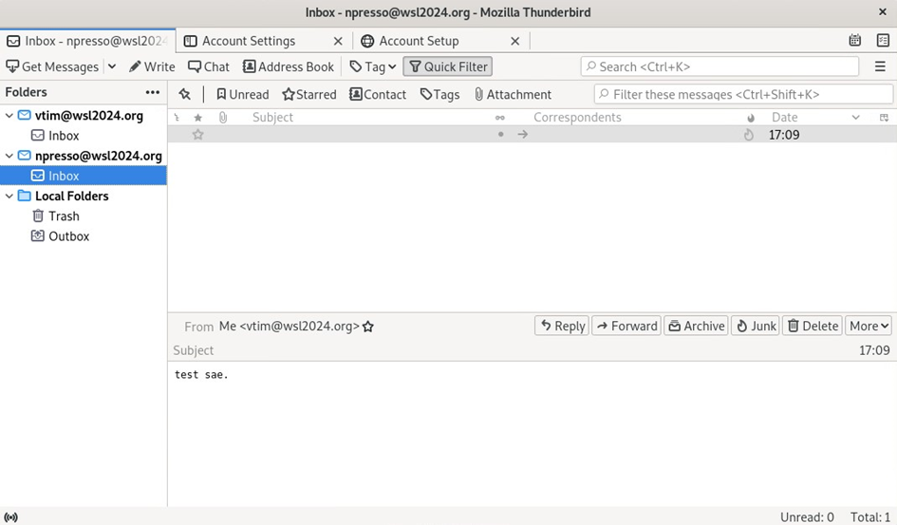

*Figure 67 : Boîte mail sur Thunderbird*

**1. INTERNET**

1. Contexte du Projet Internet

Le projet s'articule autour des composants clés suivants : INETSRV, INETCLT, et DNSSRV. L'objectif global est de configurer le serveur web à l'aide de Docker Compose, mettre en place une architecture haute disponibilité (HA) avec un load balancer, et configurer un serveur FTP sécurisé. Ce rapport détaille chaque étape du processus, mettant en lumière les difficultés rencontrées et les solutions appliquées.

Configuration du Serveur Web avec Docker Compose, et la configuration de HA avec load_balancer

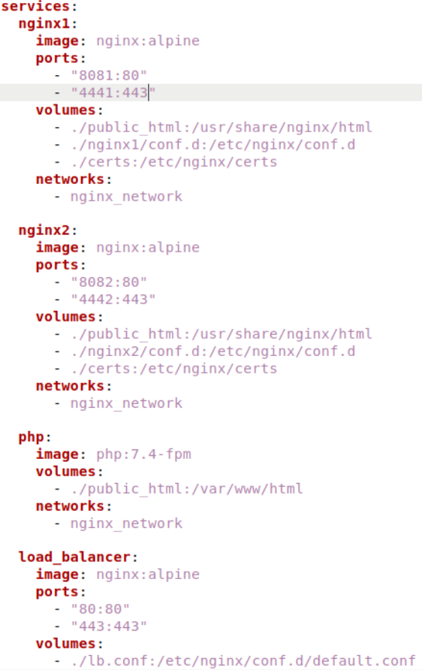

2.1 Configuration avec Docker-Compose

La première étape cruciale de notre projet a consisté à mettre en place une infrastructure web robuste à l'aide de Docker Compose. Cette technologie nous a permis de simplifier considérablement la gestion de nos services, offrant une solution plus élégante que la gestion individuelle de chaque conteneur Docker.

Nous avons opté pour la création de conteneurs individuels NGINX, qui servent de fondation solide pour nos services web. Ces conteneurs sont configurés pour prendre en charge PHP, ajoutant une dimension dynamique à nos pages web. L'objectif était d'assurer une performance optimale tout en garantissant la flexibilité nécessaire pour répondre à nos besoins spécifiques.

**Figure 68 :** Capture d'écran de la config vsftpd

2.2 Configuration du Serveur FTP avec VSFTPD

Dans un monde numérique où le partage de fichiers est essentiel, la configuration d'un serveur FTP sécurisé était une étape incontournable. Nous avons choisi VSFTPD comme notre solution, réputée pour sa robustesse et sa sécurité.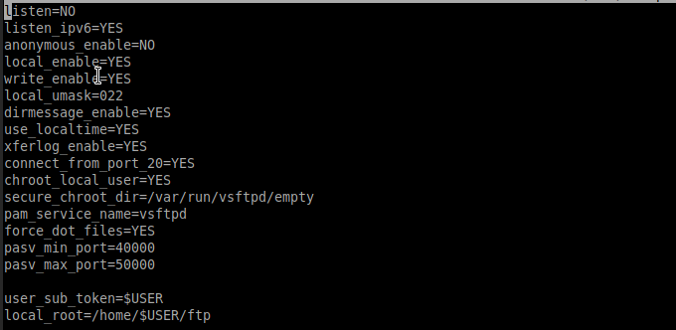

**Figure 69 :** Capture d'écran de la config vsftpd

Cette phase de configuration a jeté les bases d'un environnement web solide et d'un serveur FTP robuste, prêt à répondre aux besoins de notre infrastructure. Le choix avisé de Docker Compose et de VSFTPD a permis de créer une solution cohérente et fiable, prête à faire face aux défis à venir.

2.3 Création de l'Utilisateur FTP et Configuration du Répertoire

La mise en place de l'utilisateur "devops" a été une étape cruciale dans notre configuration du serveur FTP avec VSFTPD. Cette démarche a été accomplie avec la plus grande attention pour garantir un équilibre entre la sécurité et la praticité.

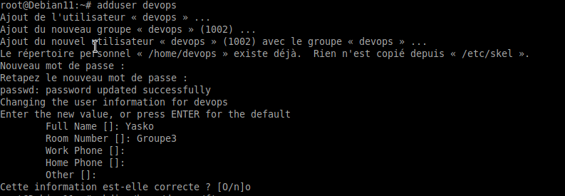

**Figure 70 :** Capture d'écran de la création user devops

L'utilisateur "devops" a été soigneusement configuré avec des autorisations spécifiques, assurant ainsi un accès contrôlé aux fonctionnalités FTP. Cette approche minutieuse vise à maintenir une intégrité de sécurité tout en permettant une expérience utilisateur fluide et efficiente.

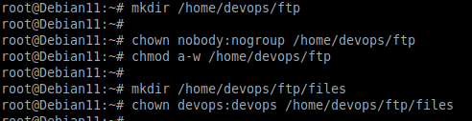

**Figure 71 :** Capture d'écran de la préparation des répertoires

La configuration du répertoire FTP a été abordée avec une perspective de sécurité légère, garantissant que seuls les utilisateurs autorisés peuvent accéder aux fichiers pertinents. Cette étape revêt une importance cruciale dans la création d'un environnement FTP robuste et sécurisé.

2.4 Configuration de VSFTPD

La configuration initiale de VSFTPD sans TLS a été explorée dans le cadre de notre démarche visant à établir un environnement FTP sécurisé. Une tentative d'utilisation du certificat DNS a été entreprise, soulignant notre engagement envers la sécurité des communications. Cependant, des complications ont émergé, nécessitant une résolution temporaire avec OpenSSL.

**Figure 72 :** Capture d'écran de la génération de certificat avec openssl

Le processus a été l'occasion d'approfondir nos connaissances en matière de sécurité des transferts de fichiers et de renforcer notre engagement envers la protection des données. La démarche exploratoire avec OpenSSL a permis de maintenir la continuité du projet tout en recherchant des solutions plus pérennes.

2.5 Configuration de l'Environnement Web pour WorldSkills.org

La configuration de l'environnement web dédié à www.worldskills.org a été le point d'orgue de notre projet. Cela impliquait non seulement la mise en place des serveurs web NGINX, mais également la résolution de problèmes complexes liés à la haute disponibilité et à la redirection HTTP vers HTTPS. Cette phase délicate a été traitée avec soin pour garantir une expérience utilisateur optimale.

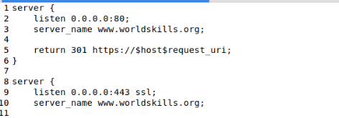

**Figure 73 :** Capture d'écran de la config web www.worldskils.org

3.1 Difficultés Rencontrées

Notre parcours vers la configuration de l'environnement web pour WorldSkills.org n'a pas été exempt de défis significatifs. Parmi ceux-ci, la redirection a posé un défi majeur en raison d'un problème d'itération infinie. De plus, les problèmes d'accès par adresse IP ont généré des complications inattendues, tandis que la configuration DNS a exigé une approche délicate pour garantir une résolution correcte. Les erreurs de fichiers manquants ont également été un point de friction, tout comme les difficultés d'accès externe au site.

3.2 Solutions Apportées

Chaque défi a été abordé avec détermination et expertise. La redirection infinie a été corrigée avec une stratégie de redirection plus précise, éliminant ainsi le problème. Pour résoudre les problèmes d'accès par adresse IP, des ajustements au niveau de la configuration ont été réalisés, garantissant une accessibilité sans heurts. La configuration DNS a été revisée avec soin pour garantir une résolution adéquate, tandis que les erreurs de fichiers manquants ont été rectifiées par des ajouts judicieux. Enfin, les problèmes d'accès externe ont été surmontés grâce à des configurations réseau spécifiques.

3.3 Conclusion de la Configuration de l'Environnement Web

Les enseignements tirés de ces défis ont enrichi notre compréhension des systèmes web complexes. Chaque obstacle surmonté a renforcé notre résilience et notre expertise dans la configuration d'un environnement web robuste et hautement disponible. Ces expériences ont contribué à affiner notre approche et à consolider notre savoir-faire dans la gestion des problèmes imprévus, renforçant ainsi la robustesse de notre infrastructure.

4.1 Étapes de Configuration

Notre parcours vers la mise en place d'une infrastructure hautement disponible avec Nginx et le load balancer a suivi plusieurs étapes clés. Tout d'abord, les serveurs Nginx ont été modifiés pour intégrer les principes de haute disponibilité, suivis de la configuration du load balancer, qui a été soigneusement orchestrée pour assurer une distribution équilibrée du trafic. En parallèle, des ajustements ont été apportés pour permettre aux serveurs de recevoir des connexions sécurisées HTTPS, renforçant ainsi la sécurité de l'ensemble du système.

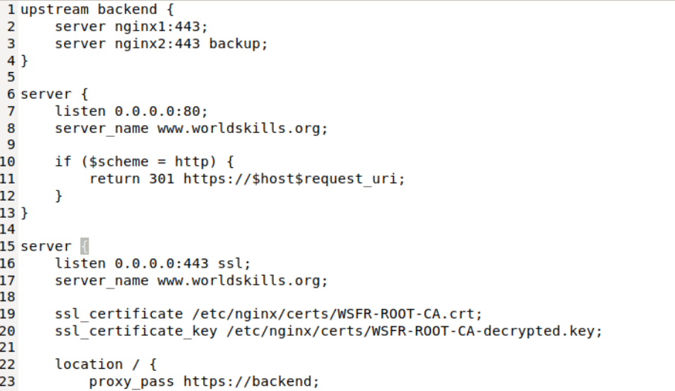

**Figure 74:** Capture d'écran de la config load_balancer (Haute disponibilité)

4.2 Difficultés Rencontrées

Cependant, notre parcours n'a pas été sans embûches. L'émergence d'une erreur 400 Bad Request lors de l'accès via HTTPS a constitué un défi significatif. Cette erreur, bien qu'apparemment simple, a nécessité une analyse approfondie pour identifier la source du problème et formuler une solution adéquate.

4.3 Solution Apportée

L'erreur 400 Bad Request a été résolue grâce à la détection précise de la source du problème. En examinant de près la configuration du load balancer, nous avons identifié une directive essentielle, proxy_pass, qui nécessitait une modification. La correction a été apportée en ajustant la directive pour pointer explicitement vers des connexions sécurisées HTTPS. Cette modification a éliminé l'erreur et a permis un accès ininterrompu au site via HTTPS.

4.4 Conclusion de la Configuration de l'Infrastructure HA

Cette phase de configuration de l'infrastructure hautement disponible a été un succès, démontrant notre capacité à relever des défis complexes et à les surmonter avec succès. Les apprentissages issus de la résolution de l'erreur 400 ont été particulièrement instructifs, renforçant notre expertise dans la gestion des configurations avancées et des problèmes de connectivité. Ces succès s'inscrivent dans notre engagement continu à offrir une infrastructure fiable et résiliente à nos utilisateurs et clients.

5.1 Récapitulation des Configurations Réussies

La réussite de notre configuration globale repose sur plusieurs points forts clés :

Haute Disponibilité (HA) des Serveurs Web : La mise en place de deux serveurs web Nginx, orchestrés avec Docker Compose, a assuré une haute disponibilité. La redirection automatique du trafic HTTP vers HTTPS a renforcé la sécurité des communications.

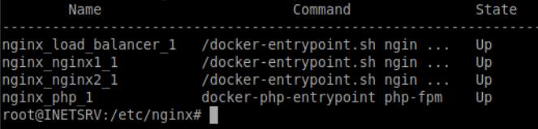

**Figure 75 :** Capture d'écran du statut des dockers

Serveur FTPS Sécurisé avec VSFTPD : La configuration sécurisée du serveur FTPS a été accomplie avec succès, permettant à l'utilisateur "devops" de télécharger et téléverser des fichiers en toute sécurité.

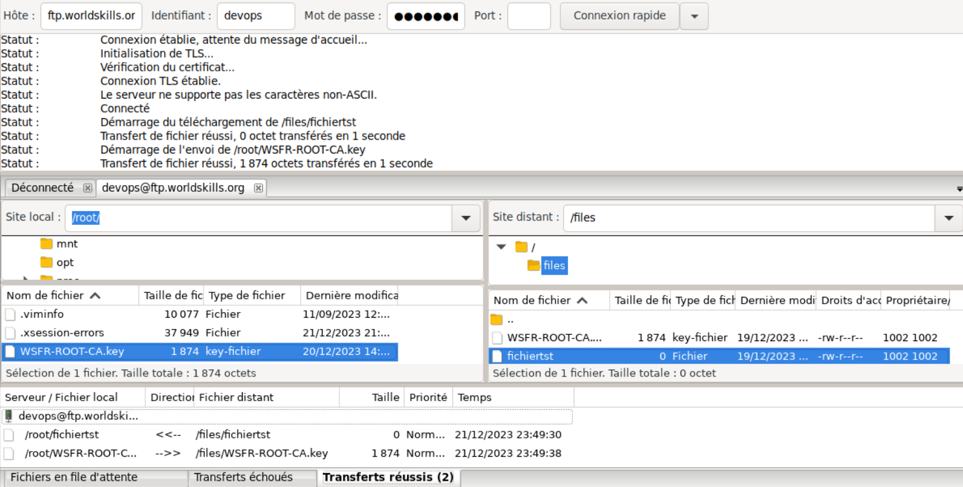

**Figure 76 :** Capture d'écran de la connexion ftps Fiezilla

Accès à www.worldskils.org depuis INETCLT : L'accès réussi au site d'entreprise www.worldskils.org depuis le client simulé INETCLT confirme la connectivité étendue de notre infrastructure.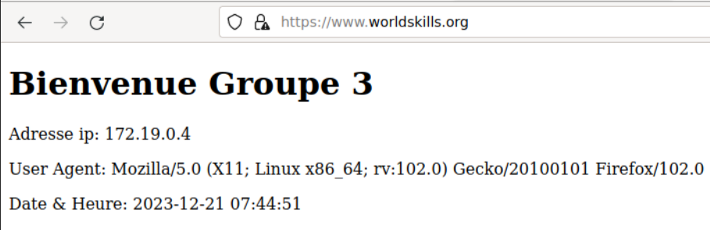

**Figure 77 :** Capture d'écran de l’accès au site web

Résolution de l'Erreur 400 Bad Request : La résolution rapide et efficace de l'erreur 400 lors de l'accès HTTPS démontre notre réactivité face aux défis rencontrés.

5.2 Perspectives d'Amélioration

Dans notre quête d'amélioration continue, plusieurs perspectives ont été identifiées :

**Renforcement de la robustesse** : Nous envisageons d'explorer des solutions d'orchestration plus avancées pour une gestion optimale des conteneurs. Cela pourrait inclure l'adoption de Kubernetes pour une orchestration plus puissante.

**Intégration de Mécanismes de Surveillance** : Pour renforcer la sécurité, nous envisageons l'intégration de mécanismes de surveillance avancés, tels que la mise en place de solutions comme Prometheus pour le suivi des performances.

**Évaluation Continue des Protocoles de Sécurité** : Nous restons engagés dans une évaluation continue des protocoles de sécurité pour nous assurer que notre infrastructure reste à la pointe des meilleures pratiques.

Annexes

Liens vers les Fichiers de Configuration : En annexe, vous trouverez les liens vers les fichiers de configuration pertinents, permettant une consultation détaillée des paramètres et des ajustements réalisés au cours du projet. Ces fichiers fournissent une référence précieuse pour comprendre la structure et la logique de notre configuration.

Fichier docker-compose.yml → <https://pastebin.com/Wp9XbfLb>

Fichier load_balancer (lb.conf) → <https://pastebin.com/D1d1UMWK>

Fichier default.conf nginx1 & nginx2 → <https://pastebin.com/WGr45LzF>

Fichier index.php → <https://pastebin.com/eEpjxp6E>

Fichier bad.html → <https://pastebin.com/YRGvNGvi>

Certificats .crt →

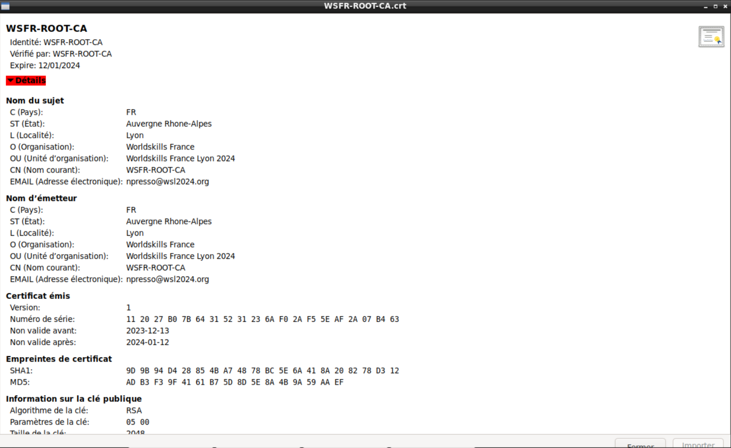

*Figure 78 : Certificats.crt*

Certificats .key → <https://pastebin.com/ts0AeYJ3>

Fichier vsftpd.conf → <https://pastebin.com/6xNa88K1>

## Remote Site

La partie Remote Site de l’architecture est un site distant dont les ordinateurs et utilisateurs font partie du domaine rem.wsl2024.org mais ils appartiennent et communiquent avec la forêt principale de hq.wsl2024.org présent sur le site HQ.

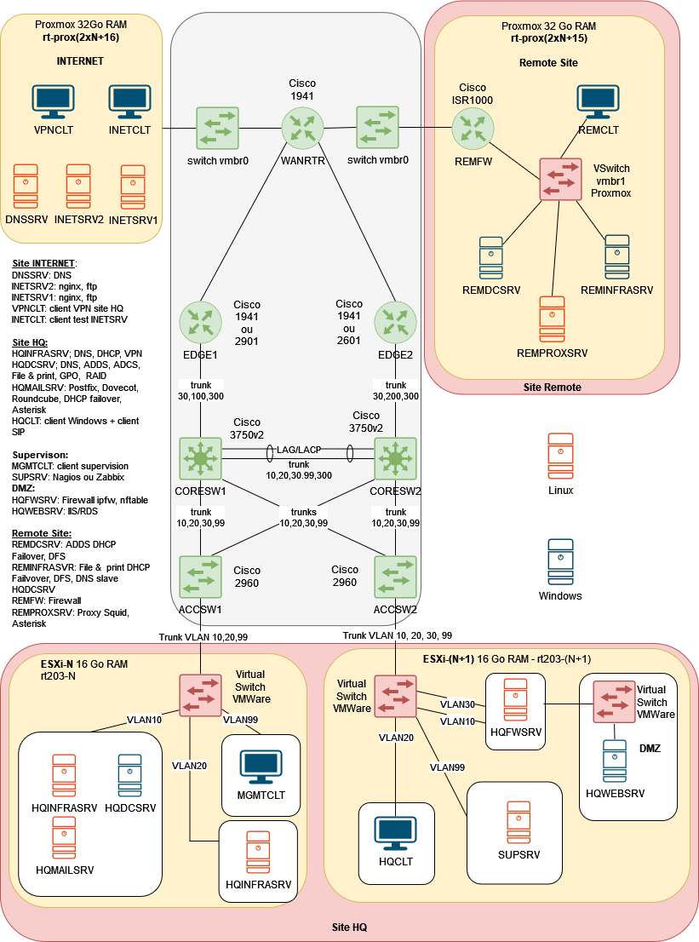



*Figure 79 : Infrastructure réseau*

Comme indiqué sur l’architecture, le Remote site communique avec le site HQ en passant par le cœur du réseau qui est très complexe.

Le Remote Site possède 3 serveurs et une machine cliente qui nous sert de test mais à l’avenir, il est prévu que 80 machines clientes soient installées et configurées dans cette partie.

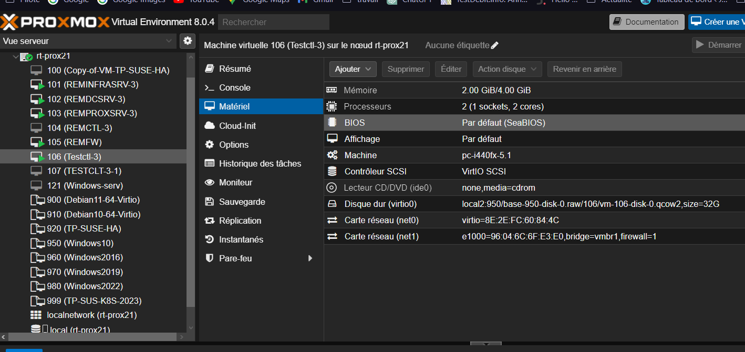



*Figure 80 : Interfaces web de Proxmox*

Les machines du Remote Site sont installées, configurées et stockées dans une machine de virtualisation Proxmox basée sur une distribution Linux qui nous permet de créer plusieurs machines virtuelles sur une machine physique.

### Installation et configuration de REMFW

Pour ce faire, on a créé une machine virtuelle dans laquelle on installe une image ISO d’un routeur cisco pour permettre la connexion entre les machines de remote et le coeur de réseau qui connecte le reste de l’architecture et de configurer un firewall pour contrôler les flux entrant dans le réseau remote.



*Figure 81 : Fichier ISO*

L’image ISO utilisée pour créer notre routeur virtuel cisco.

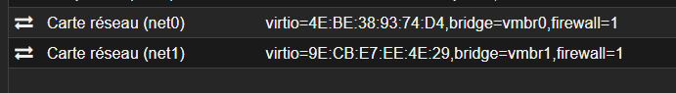

*Figure 82 : Paramètre matériel de la VM REMFW*

Ensuite on a attribué deux cartes réseaux au routeur virtuel, le premier qui est vmbr0 permet de nous connecter au cœur de réseau et le deuxième vmbr1 permet de nous connecter au réseau remote avec les serveurs et clients.

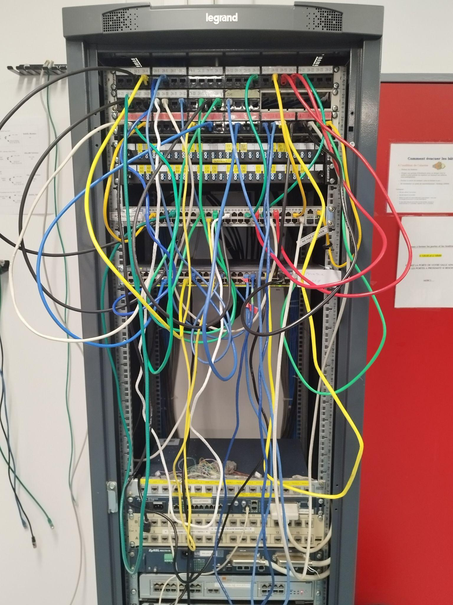







*Figure 83 : Switch vmbr0*

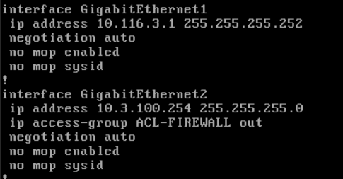

*Figure 84: Interfaces réseauX*

Après on démarre le routeur virtuel est on configure les interfaces réseaux du routeur en attribuant des adresses IP pour pour interconnecter les réseaux et permettre la communication.

L'Interface GigabitEthernet1 est le vmbr0 qui est connecté au WANRTR du cœur de réseau.

L’interface GigabitEthernet2 est le vmbr1 qui connecte le réseau remote.

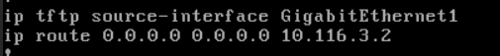

*Figure 85: IP route par défaut*

On insère une IP route pour que flux réseau se connecte à tous les réseaux en passant par WANRTR.

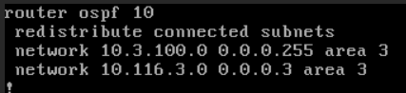

*Figure 86: Configuration OSPF*

On configure un OSPF sur le routeur qui permet de déterminer le meilleur chemin à emprunter pour les flux de données qui transitent dans le routeur.

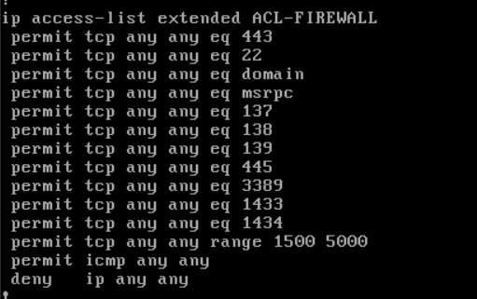

*Figure 87 : Règles de Firewall*

Et pour terminer, on crée une access list dans laquelle on va écrire des règles de filtrage qui va autoriser les ports à passer dans le réseau remote et une règle qui bloque tout le reste dont on n’a pas besoin.

Dans les règles qu’on autorise uniquement en TCP est :

Le port 443 pour HTTPS, 22 pour SSH, 135 pour RPC, 137 à 139 pour NetBIOS, 445 pour SMB, 3389 pour RDP, 1433 à 1434 pour SQL Server et 1500 à 5000 pour Exchange Server.

Et la dernière règle qui est présente dans la capture ci-dessus bloque tous autres trafics.

Ensuite on assigne notre accès liste dans l’interface réseau GigabitEthernet2 en sortie pour faire appliquer les règles à l'entrée du réseau.

### Installation et configuration de REMDCSRV

REMDCSRV est une machine sur Windows serveur 2022 et qui fait ADDS, DNS et DHCP pour les ordinateurs et utilisateurs du réseau situé sur le site remote. Il gère tout ce qui est lecteurs partager, les droits, etc…

* ADDS

C’est un contrôleur de domaine qui gère les ordinateurs et les utilisateurs, tout est pilotable sur un serveur quand-t-il à un adds.

Il contrôle le domaine de rem.wsl2024.org pour le réseau remote mais dépend de la fôret principale de hq.wsl2024.org qui sur le serveur HQDCSRV situé dans la partie HQ de l’architecture.

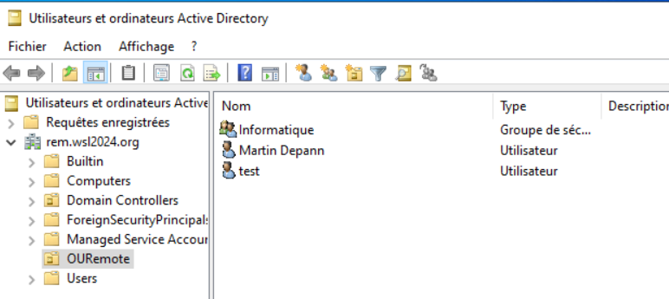

*Figure 88 : Configuration OU utilisateurs et groupes*

Comme décrit dans la capture ci-dessus, l’outil de créer des Unités d’organisation (OU) dans laquelle on peut créer des utilisateurs et des groupes de sécurité pour les droits.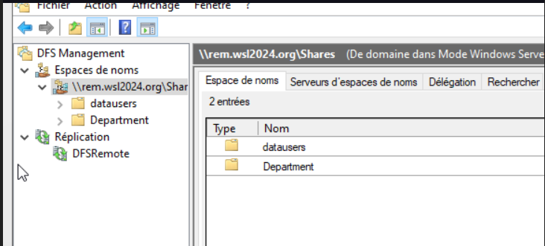

*Figure 89 : Service DFS*

Ensuite grâce à l’outil DFS qui permet de partager les ressources de stockage et des fichiers de données sur plusieurs machines, on a créé des dossiers qui vont nous permettre de les partager avec les utilisateurs en mappant des lecteurs.

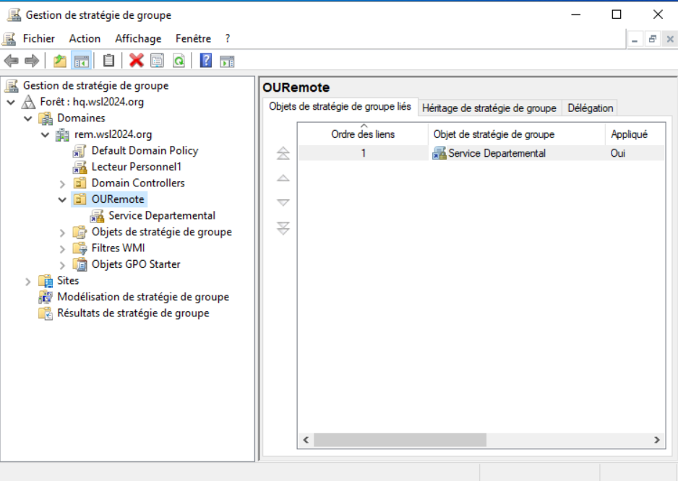

*Figure 90: GPO dans le gestionnaire de stratégie de groupe*

Après grâce au gestionnaire de stratégie de groupe, on a créé des GPO qui permette de mapper les lecteurs et de modifier les droits d’accès à un service pour un ou plusieurs utilisateurs.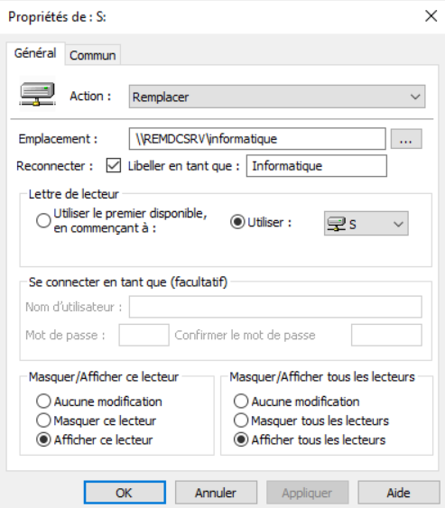



*Figure 85 : Mappage lecteur département*

* DHCP

Le DHCP permet d’attribuer une configuration IP à une machine client qui est présent dans le réseau qui soit ou pas dans le domaine. Cela permet de connecter les machines de manière automatique pour qu’il puissent communiquer.

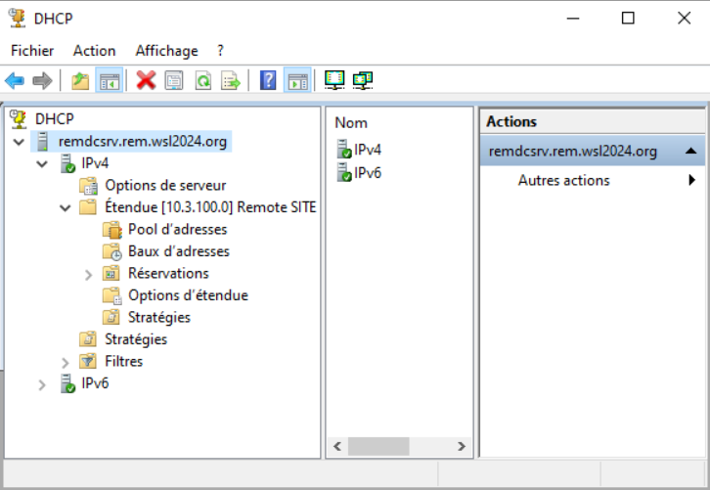

*Figure 91 : Serveur DHCP de REMDCSRV*

Dans l’exemple, on peut configurer le dhcp en créant une étendue DHCP correspondant au réseau avec une partie de réservation auquelle les adresses ne bouge pas et les options avec dns, passerelle, etc…

Configuration DHCP

* Etendue : 10.3.100.10 à 10.3.100.90
* dns : 10.3.100.1 et 10.3.100.2
* passerelle : 10.3.100.254 celui de REMFW
* masque : 255.255.255.0
* bail : 2 heures

La configuration dhcp est renouvelée toutes les deux heures.

* DNS

Le DNS permet d’attribuer un nom de domaine à des machines et convertir des adresses IP en de nom.

Il porte le nom de domaine de rem.wsl2024.org et il a une réplication du nom de domaine hq.wsl2024.org situé sur le serveur DNS de HQDCSRV.

Il fait un forwarding avec le serveur DNS de DNSSERV situé dans la partie internet de l’architecture.

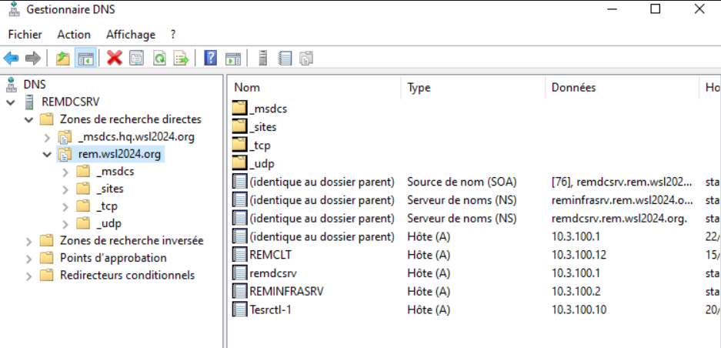

*Figure 92: Serveur DNS*

On peut voir dans la capture les zones DNS avec les machines qui ont intégré la zone DNS de rem.wsl2024.org.

### Installation et configuration de REMINFRASRV

REMINFRASRV est une machine sous Windows serveur 2022 qui sert à faire la réplication du services DFS, du serveur DNS et du serveur DHCP de la machine REMDCSRV.

* DFS 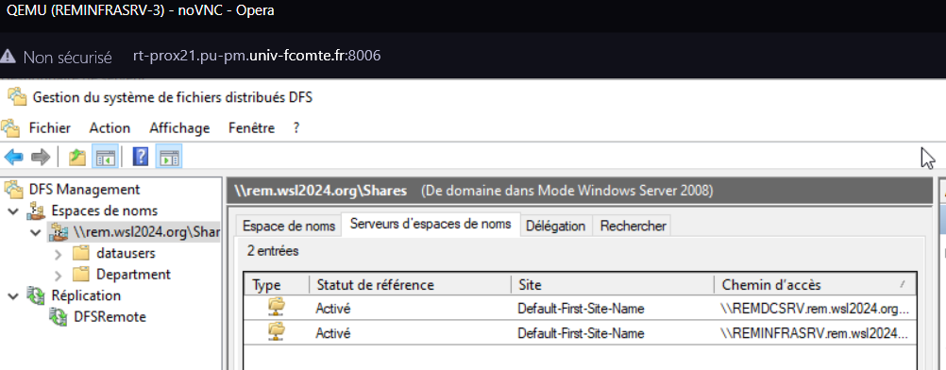

*Figure 93 : Service DFS de REMINFRASRV*

Comme pour REMSCSRV, on retrouve notre configuration dupliqué sur la machine REMINFRASRV avec les dossiers et les données qui sont dedans. Cela permet d’avoir une disponibilité des données en cas de panne d’une des deux machines.

* DHCP

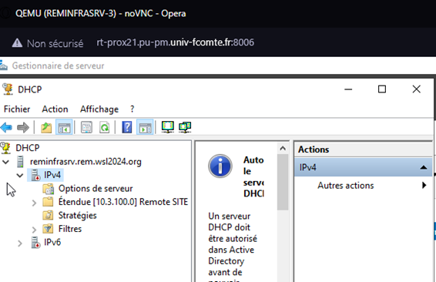

*Figure 94 : Serveur DHCP de REMINFRASRV*

Sur cette machine, on a configuré un dhcp failover qui réplique la configuration IP grâce à un basculement dhcp qu’on a configuré avec une répartition de charge du dhcp à 50/50 % entre les deux machines.

La répartition de charge permet au deux serveurs dhcp de fonctionner en même temps et d’attribuer les deux des configuration IP aux machines clientes.

!!! Mais on n’a pas pu le mettre en fonction car on n’a pas réussi à authentifier le dhcp dans le domaine.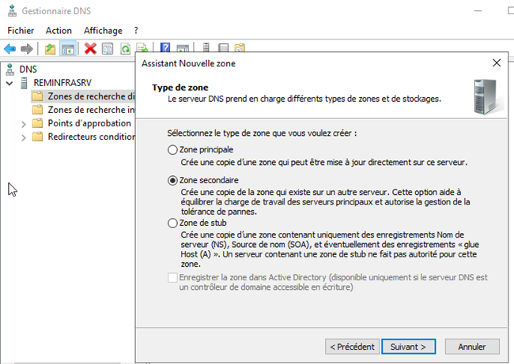

* DNS

*Figure 95 : Création de zone DNS*

Lors de configuration du DNS sur REMINFRASRV, on va créer une nouvelle zone qui sera notre zone secondaire en copiant la zone déjà existante sur REMDCSRV.

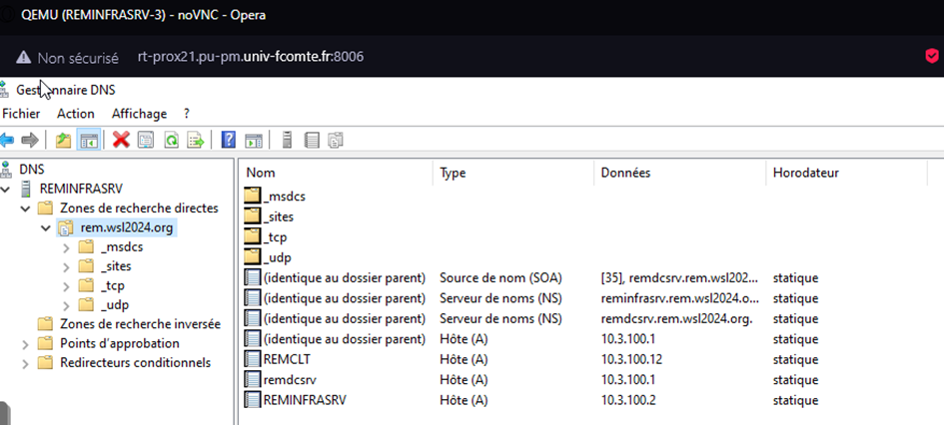

*Figure 96 : Serveur DNS de REMINFRASRV*

Et normalement, on est censé retrouver la même configuration DNS que sur REMDCSRV avec les machines qui ont reçu un DNS.

!!! Mais on n’a pas réussi à copier la zone hq.wsl2024.org

### Installation et configuration de REMPROXSRV

Le REMPROXSRV est une machine utilisant une distribution Linux dans laquelle on a installé le paquet SQUID qui permet de configurer et d’appliquer un proxy dans le réseau de site remote.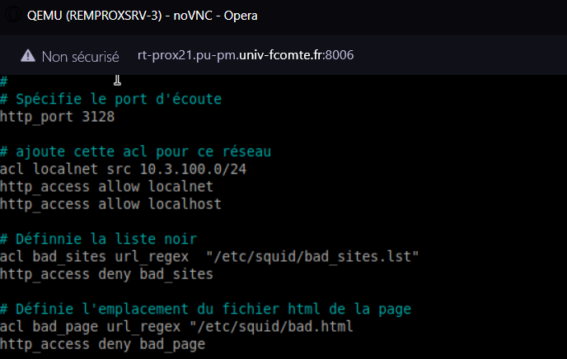

*Figure 97 : Fichier squid.conf*

Pour commencer, on configure le fichier squid.conf qui permet de définir le fonctionnement du proxy en configurant le port d’écoute, la liste des sites bloqués, le fichier html de la page web, etc…

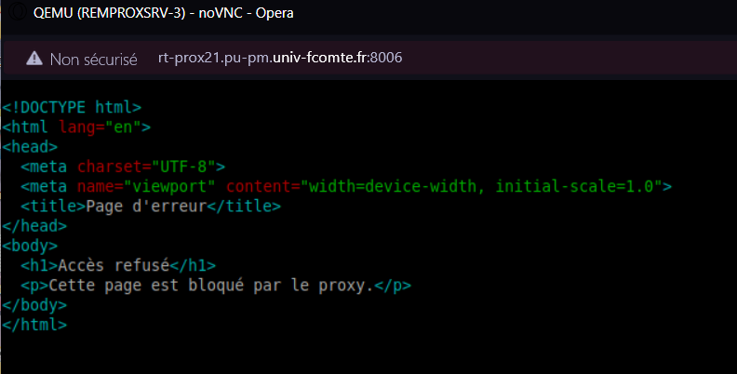

*Figure 98 : Fichier Bad.html*

Ensuite, on configure le fichier bad.html qui permet d’afficher une page web lorsque le proxy bloque un site il affiche directement cette page.

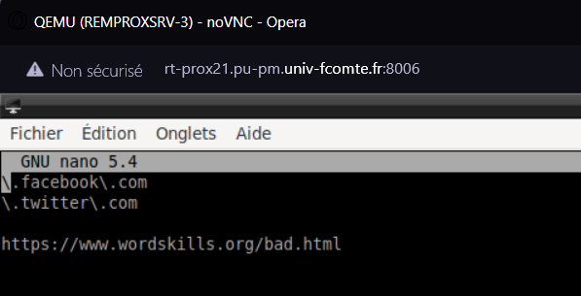

*Figure 99: Fichier Bad_site.lst*

Après, on édite le fichier de la liste des sites qu’on veut bloqué comme pour ce qui est demandé dans le sujet de bloqué le site : [https://www.wordskills.org/bad.html](https://www.wordskill.org/bad.html) pour que les utilisateurs de remote n'aient pas accès au site.

On a aussi ajouté d’autres sites très connus pour exemples qu’on peut tous bloqués.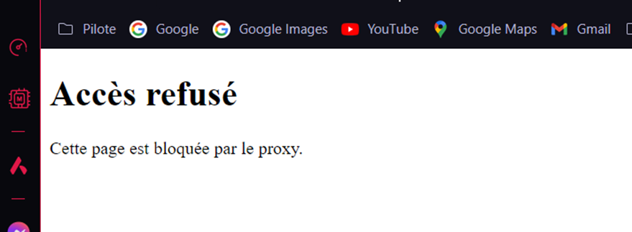

*Figure 100: Page web du proxy*

Normalement, lorsqu’un utilisateur fait requêtes vers l’un des sites qu’on à bloqué, il doit avoir cette page web du proxy qui s’ouvre.

### Test sur une machine client REMCLT

Une fois que nous avons configuré nos serveurs, on peut faire le test avec une machine client toute simple en utilisant Windows 10.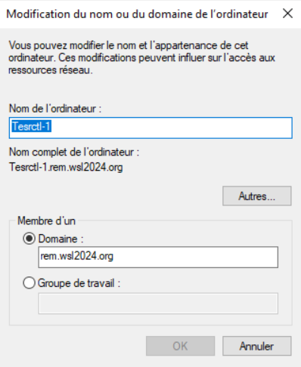



*Figure 101: Modif du nom et mise en domaine*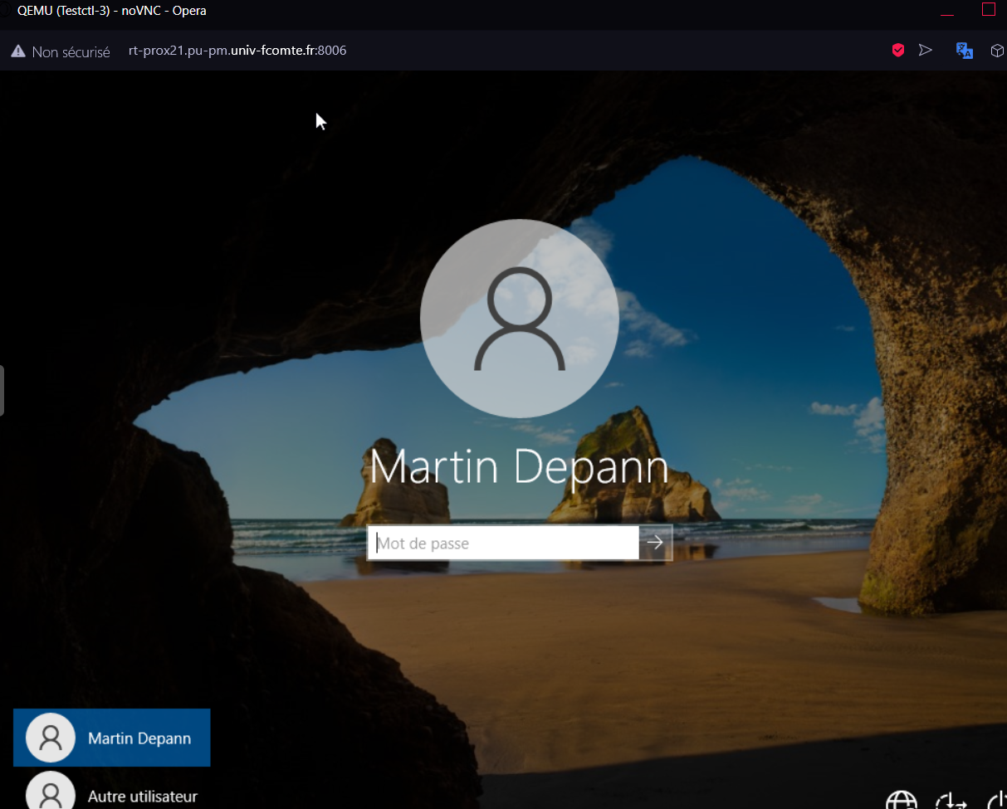

*Figure 102 : Démarrage Windows*

Une fois que la machine est dans le domaine, on va utiliser un utilisateur qu’on à créé sur le serveur pour pouvoir nous authentifié à la session. Le premier chargement est long car il importe la configuration utilisateur du serveur en local sur la machine.

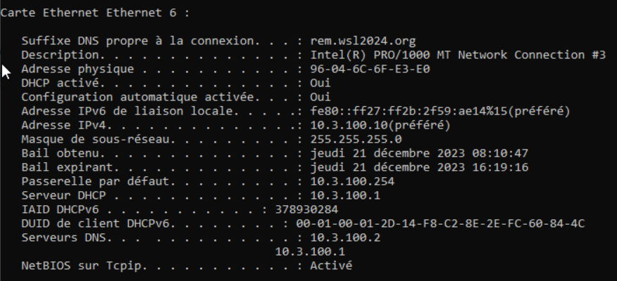

*Figure 103 : Configuration IP de la machine*

Une fois que le profil de l’utilisateur à fini de charger sur la machine et que si on fait un ipconfig /all dans l’invite de commande, on voit que la machine client à une configuration IP à ce qui était configurer sur le serveur DHCP.

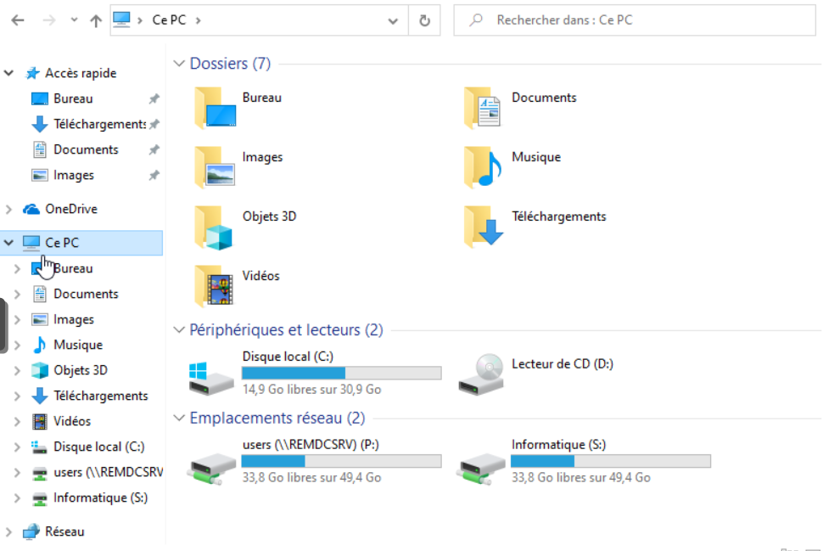

*Figure 104 : explorateur de fichier*

Et pour terminer, si on va dans “Ce PC” de l’explorateur de fichier on a deux lecteurs réseaux qui sont apparus : un lecteur personnel propre à l’utilisateur et un lecteur commun pour le département.

Pour conclure, cette SAE nous a permis de développer notre capacité à travailler plus efficacement en ayant une méthode de gestion de projet qui nous permet d’être mieux organiser et de mieux visualiser ce qu’on a à faire. En ce qui concerne la partie réseau, elle était beaucoup plus importante avec la mise en place de différents protocoles où nous n’avons pas eu l’occasion de les déployer lors des SAE précédentes donc cela a représenté un vrai défi pour nous. Nous sommes un peu déçus de ne pas avoir pu finir tous les jalons mais également le fait que le déploiement de certains services a échoué. Malgré cela, nous pensons que nous avons amélioré nos compétences lors de ce projet.